वार्षिक प्रगति प्रतिवेदन पुस्तिका
आ.व.२०७५/०७६

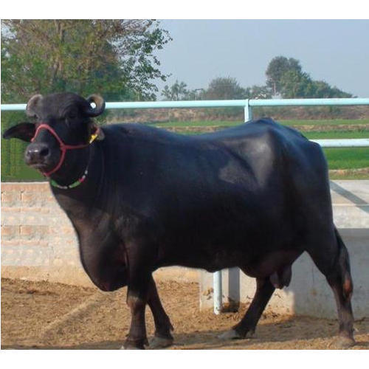
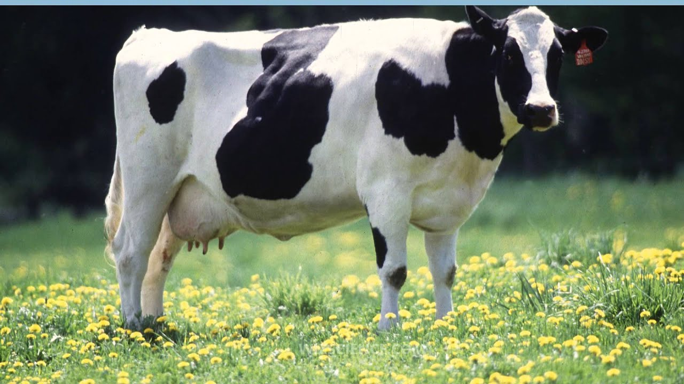

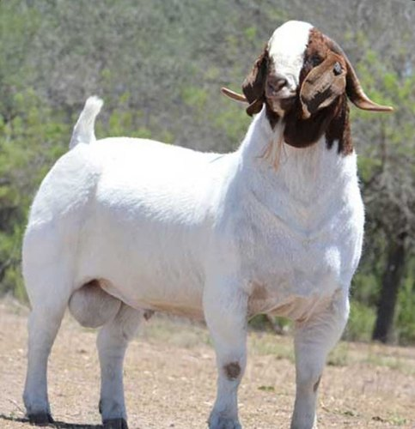

नेपाल सरकार
कृषि तथा पशुपन्छी विकास मन्त्रालय
नेपाल लाइभस्टक सेक्टर इनोभेसन आयोजना
विकेन्द्रिकृत आयोजना सहयोग इकाई
विराटनगर, मोरङ्ग
(IDA Credit – 6149 NP)
सम्पर्क नं. ०२१-५००२८३/५००२१३
इमेलः dlsubiratnagar@gmail.com

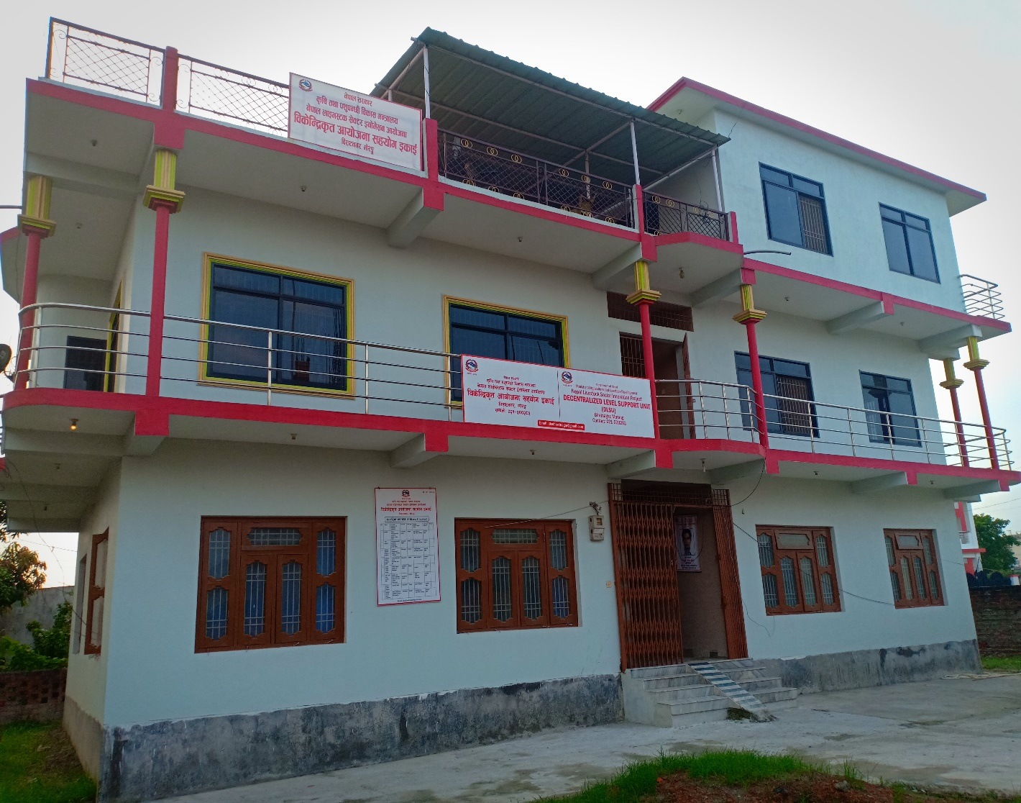

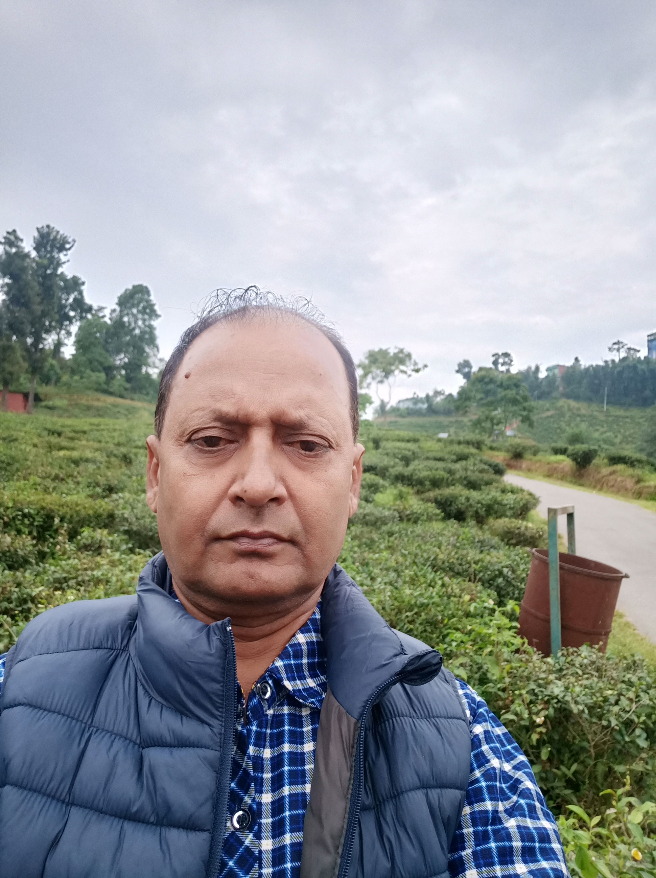
दुई शब्द

नेपाल लाइभस्टक सेक्टर इनोभेसन आयोजना विश्‍व बैंकको (आई.डि.ए.) ८० मिलियन अमेरिकी डलर ऋण सहयोग सहित ११५ मिलियन अमेरिकी डलरको लागतमा नेपालको पशु सेवा क्षेत्रलाई सुदृढिकरण गर्दै नविन प्रविधिको माध्यमबाट उत्पादन र उत्पादकत्वको बृद्धि, मुल्य श्रृंखलाको विकासको साथै जलवायु अनुकूलन प्रविधिहरुको विकास र उपयोग गर्न तयार गरिएको कृषि तथा पशुपन्छी विकास मन्त्रालय अन्तर्गतको राष्ट्रियस्तरको आयोजना हो । यो आयोजना देशका २८ जिल्लाका २८९ नगर तथा गाँउपालिकाहरूमा आ.व. २०७४÷०७५ देखि कार्यान्वयनमा रहेको छ । यस आयोजनालाई परिवर्तक आयोजनाका रूपमा पनि परिभाषित गरिएको छ आयोजनाको प्रभावकारी कार्यान्वयनको लागि आयोजना व्यवस्थापन कार्यालय मातहत स्थापना गरिएका चार वटा विकेन्द्रीकृत आयोजना सहयोग इकाईहरुमध्ये विकेन्द्रीकृत आयोजना सहयोग इकाई कार्यालय, बिराटनगरले प्रदेश नम्वर १ अन्तर्गतका ७ वटा पाँचथर, इलाम, झापा, मोरङ्ग, सुनसरी, धनकुट्टा र उदयपुर जिल्लाका ४० वटा गाँउपालिका तथा ३७ वटा नगरपालिकाहरु गरी जम्मा ७७ वटा पालिकामा आयोजना कार्यान्वयन गर्ने जिम्मेवारी पाएको छ । यो इकाई प्रदेश नं.१ को विराटनगरमा आ.व.०७४/०७५ देखि स्थापना भएको छ र यो पुस्तिकामा आ.व.२०७५/०७६ मा भए गरेको प्रगति तथा तथ्याङ्कहरुको समावेशी पुस्तिका प्रकाशन गर्दा खुसि लागेको छ । यो आयोजना आ.व. २०७९÷८० सम्म संचालनमा रहनेछ ।
यो आयोजनाले नेपालको पशुपन्छी क्षेत्रको विकासमा संलग्न विभिन्‍न सरोकारवाला तह र निकायहरु मार्फत कृषकहरुलाई स्थान विशेष र समय सापेक्ष पशुजन्य पदार्थको उत्पादन तथा उत्पादकत्वमा वृद्धि र पशुजन्य वस्तुको छनौट गरिएका मूल्य श्रृंखलाहरु (दुध, मासु र पश्मिना) मा आधारित साना र मझौला उद्यमीहरु लगायतको प्रोत्साहन गर्ने उद्देश्यले यस आयोजनाले खसीबोको मासु, दुध तथा दुग्ध पदार्थ र च्याङ्‍ग्रा पश्मिनाको मूल्य श्रृंखलाविकासमा २०% कृषकका तर्फबाट लगानि, ३०% वितीय संस्था मार्फत ऋण प्रवाह र बाँकी ५०% (अधिकतम एक करोडसम्म) आयोजनाको तर्फबाट अनुदान दिने व्यवस्था गरिएको छ । छनौट गरिएका मूल्य श्रृंखला मध्येखसीबोकाको मासु र दुग्ध मूल्य श्रृंखलाको विकासले आयात प्रतिस्थापन र पश्मिनाको मूल्य श्रृंखलाको विकासबाट निर्यात प्रवर्द्धनमा सयोग पुर्‍याउने लक्ष्य लिएको छ ।साना तथा मझौला कृषक केन्द्रित यो आयोजनाको अवधिभरमा करिव पाँच सय जना उद्यमीहरु र पशु सेवा प्रसार कार्यक्रमबाट दुईलाख कृषक परिवार लाभान्वित हुनेछ । आयोजनाको अवधि ६ वर्षको छ ।
अन्तमा यस वार्षिक प्रगति पुस्तिका प्रकाशनमा ल्याउन मेहनत गर्नु हुने यस इकाईका पशु चिकित्सक श्री योगेन्द्र प्रसाद शर्मालाई धेरै धेरै धन्यवाद दिन चाहन्छु । साथै यसमा सहयोग गर्नु हुने यस कार्यालयका पशु विकास अधिकृत डा.कृष्ण कुमार यादव तथा प्राविधिक, आर्थिक, प्रशासन फाँटका सम्पूर्ण कर्मचारीहरुलाई पनि म धन्यवाद दिन चाहन्छु र यस पुस्तिकामा समयानुकूल सुधारको लागि सुझाव समेत प्राप्त गर्ने अपेक्षा गरेको छु ।
डा.राम कुमार मण्डल
आयोजना समन्वय प्रमुख
विकेन्द्रिकृत आयोजना सहयोग इकाई, विराटनगर

विषय सूची

१. विकेन्द्रिकृत आयोजना सहयोग इकाई, विराटनगरको संक्षीप्त परिचय

१.१ परिचय
नेपाल लाइभस्टक सेक्टर इनोभेसन आयोजना विश्व बैंकको ऋण सहयोगमा सञ्चालित कृषि तथा पशुपन्छी विकास मन्त्रालय अन्तर्गतको राष्ट्रियस्तरको आयोजना हो । यो आयोजना देशका २८ जिल्लाका २८९ नगर तथा गाँउपालिकाहरूमा आ.व. २०७४÷०७५ देखि कार्यान्वयनमा रहेको छ । यस आयोजनालाई परिवर्तक आयोजनाका रूपमा पनि परिभाषित गरिएको छ आयोजनाको प्रभावकारी कार्यान्वयनको लागि आयोजना व्यवस्थापन कार्यालय मातहत स्थापना गरिएका चार वटा विकेन्द्रीकृत आयोजना सहयोग इकाईहरुमध्ये विकेन्द्रीकृत आयोजना सहयोग इकाई कार्यालय, बिराटनगरले प्रदेश नम्वर १ अन्तर्गतका ७ वटा पाँचथर, इलाम, झापा, मोरङ्ग, सुनसरी, धनकुट्टार उदयपुर जिल्लाका ४० वटा गाँउपालिका तथा ३७ वटा नगरपालिकाहरु गरी जम्मा ७७ वटा पालिकामा आयोजना कार्यान्वयन गर्ने जिम्मेवारी पाएको छ ।यो इकाई प्रदेश नं.१ को विराटनगरमा आ.व.०७५÷०७६ देखि स्थापना भएको छ र यो आ.व. ०७५ आ.व.२०७९÷८० सम्म संचालनमा रहनेछ ।
यो आयोजनाले नेपालको पशु सेवा क्षेत्रको सुदृढिकरण गर्दै नवीन प्रविधिहरुको माध्यमबाट दुध तथा दुग्धजन्य पदार्थ, खसीबोकाको मासु र च्याङ्‍ग्रा पश्‍मिनाको उत्पादन र उत्पादकत्व बृद्धि गर्ने लक्ष्य राखेको छ । जस मध्ये दुध तथा दुग्ध पदार्थ मूल्य शृंखला र खसीबोकाको मासु मूल्य शृंखलाले आयात न्यूनिकरणमा र च्याँङ्‍ग्रा पश्‍मिना मूल्य शृंखलाले निर्यात प्रवर्द्धनमा सघाउ पुर्‍याउने छन् ।
यस आयोजनामा चारवटा संभाग र आठटा उपसंभागहरु रहेका छन र यस आयोजनाबाट उपलब्ध गराउने पुरक अनुदानको कार्यक्रम वितीय संस्था समेतको सहभागितामा सञ्‍चालन हुने नविनतम प्रयासको सुरुवात गरिएको छ । यस आयोजना मार्फत खसीबोको मासु, दुध तथा दुग्ध पदार्थ र च्याङ्‍ग्रा पश्मिनाको मूल्य श्रृंखलाविकासमा २०% कृषकका तर्फबाट लगानि, ३०% वितीय संस्था मार्फत ऋण प्रवाह र बाँकी ५०% (अधिकतम एक करोडसम्म) आयोजनाको तर्फबाट अनुदान दिने व्यवस्था गरिएको छ । छनौट गरिएका मूल्य श्रृंखला मध्येखसीबोकाको मासु र दुग्ध मूल्य श्रृंखलाको विकासले आयात प्रतिस्थापन र पश्मिनाको मूल्य श्रृंखलाको विकासबाट निर्यात प्रवर्द्धनमा सयोग पुर्‍याउने लक्ष्य लिएको छ ।
साना तथा मझौला कृषक केन्द्रित यो आयोजनाको अवधिभरमा करिव पााँच सय जना उद्दमीहरु र पशु सेवा प्रसार कार्यक्रमबाट दुईलाख कृषक परिवार लाभान्वित हुनेछ । आयोजनाको अवधि ६ वर्षको छ ।
१.२ आयोजनाको उद्देश्यः
पशुवस्तुहरुको उत्पादकत्व वृद्धि, पशुजन्य उत्पादनहरुको मूल्य अभिवृद्धि तथा साना पशुपालक कृषक तथा पशुवस्तु विशेष मूल्य श्रृंखलामा आधारित उद्यमहरुको जलवायु अनुकूलन क्षमतामा सुधार गर्ने।
" To increase productivity, enhance value addition, and improve climate resilience of smallholder farms and agro-enterprises in selected livestock value chains in Nepal.”

१.३ आयोजनाका मूल सम्भागहरु
यो आयोजना संघ, प्रर्देश र स्थानीय तहका सरकारसँगको समन्वय र कृषक समुह, सहकारी र निजी क्षेत्र संगको सहकार्यमा संचालन हुनेछ भने यसका संमभाागहरु उत्पादनशील पूँजी, पशु सेवा र बजार पूर्वाधार विकास (Hard Investment) का साथै क्षमता अभिवृद्धि, संस्थागत र नियमन सुदृढिकरण (Soft Investment)दुबै एक अर्कामा परिपूरक हुने गरी व्यवस्था गरिएको छ । यस आयोजनाको सम्भाग र सो मार्फत संचालन गरीने क्रियाकलापहरुको उद्देश्य निम्नानुसार हुने छ ।
क) संस्थागत तथा आवश्यक नियामक क्षमता सबलिकरण
(Strengthening Critical Regulatory and Institutional Capacity)

क१. नीति तथा नियमन उपसम्भाग
क२. संस्थागत सुदृढिकरणमा सहयोग
क३. पशु सेवा व्यवस्थापन सूचना प्रणालीको विकास तथा उपयोग

ख) पशु सेवा क्षेत्रमा नविनता प्रवर्द्धन तथा पशु सेवा प्रवाह आधुनिकिकरण
(Promoting Sector Innovation and Modernizing Service Delivery)

ख१. उत्पादक संस्थाहरु लाई सहयोग
ख२. सेवाको आधुनिकिकरण तथा उत्पादन सामाग्रीहरुको व्यवस्थापन
ख३. कृषकहरुका लागी तालिम तथा प्रसार सेवा

ग) निश्चित पशुजन्य उत्पादनहरूमा साना कृषक समावेशी मूल्य श्रृंखला प्रवर्द्धन
(Promoting Smallholder Inclusive Value Chains for Selected Livestock Commodities)
ग१. उत्पादनशिल साझेदारीको बिकास
ग२. पशुजन्य बिशेष मूल्य श्रृंखलामा लगानी सहयोग

घ) आयोजना व्यवस्थापन तथा ज्ञान सम्वर्द्धन
(Project Management and Knowledge Generation)
२. सरोकारवाला विचारविमर्श मञ्च (Stakeholder Dialogue Platform)
दिगो पशुपालन, स्वस्थ र गुणस्तरीय उत्पादन, प्रशोधन र बजारीकरणको लागि पशुपालन व्यवसायसँग आवद्ध विभिन्न सरोकारवालाहरुसँग समन्वय गरी सरकारले पशुपन्छी विकासका कार्यहरु गर्दै लैजानु पर्ने भएकोले पशुपालन व्यवसायलाई वातावरणमैत्री र जलवायु अनुकूल प्रविधिहरुको समेत उचित प्रयोगलाई ध्यानमा राखी दिगो विकास तथा प्रवर्द्धनको लागि सरकार र विभिन्न प्रमुख सरोकारवालाहरु (Key Stakeholders)बीच प्रत्यक्ष छलफलको लागि सरोकारवाला विचारविमर्श मञ्‍च(Stakeholder Dialogue Platform)को वातावरण तयार गर्नउपभोक्ताहरुको माग तथा आवश्यकता अनुसार पशुजन्य पदार्थहरुको माग परिपूर्ति गर्न पशुपन्छी व्यवसायीहरुको क्षमतामा सुधार ल्याई आपसी प्रतिस्पर्धाको माध्यमबाट स्वस्थ र गुणस्तरीय उत्पादन हुन वाञ्छनीय भएकोलेसुशासन (व्यवस्थापन तथा सञ्चालन) नियमावली, २०६५ को नियम ९ ले दिएको अधिकार प्रयोग गरी यो कार्यविधि तर्जुमा गरी लागू गरिएको छ।नेपाल सरकार, माननीय मन्त्रीस्तरको मिति २०७५।१०।८ को निर्णय अनुसार ३ तहमा सरोकारवाला विचार विमर्श मञ्‍चको गठन तथा सञ्‍चालन कार्यविधि, २०७५ लागु गरिएको छ । जुन यस प्रकार छ ।
१. केन्द्रीयस्तर सरोकारवाला विचारविमर्श मञ्‍चः
केन्द्रियस्तर सरोकारवाला विचारविमर्श मञ्‍चमा देहाय बमोजिमका सदस्यहरु रहेका छनः-
क) सचिव, सचिव, कृषि तथा पशुपन्छी विकास मन्त्रालय (पशुपन्छी)- संयोजक
ख) सह-सचिव, कृषि तथा पशुपन्छी विकास मन्त्रालय,
योजना तथा विकास सहायता समन्वय महाशाखा – सदस्य
ग) सह-सचिव, कृषि तथा पशुपन्छी विकास मन्त्रालय,
पशुपन्छी तथा मत्स्य विकास महाशाखा – सदस्य
घ) सह-सचिव, कृषि तथा पशुपन्छी विकास मन्त्रालय, पशु स्वास्थ्य महाशाखा- सदस्य
ङ) महानिर्देशक, पशु सेवा विभाग- सदस्य
च) कार्यकारी निर्देशक, राष्ट्रिय दुग्ध विकास बोर्ड – सदस्य
छ) महानिर्देशक, खाद्य प्रविधि तथा गुण नियन्त्रण विभाग – सदस्य
ज) पशु सेवा विभाग, आयोजना समन्वय इकाई प्रमुख – सदस्य
झ) प्रतिनिधि, अर्थ मन्त्रालय – सदस्य
ञ) प्रतिनिधि, उद्योग वाणिज्य तथा आपूर्ति मन्त्रालय – सदस्य
ट) प्रतिनिधि, संघिय मामिला तथा समान्य प्रशासन मन्त्रालय – सदस्य
ठ) प्रतिनिधि, राष्ट्रिय योजना आयोग – सदस्य
ड) निर्देशक, नेपाल कृषि अनुसन्धान परिषद् (पशु तथा मत्स्य महाशाखा) – सदस्य
ढ) प्रतिनिधि, नेपाल पशु चिकित्सा परिषद् – सदस्य
ण) सदस्य सचिव, राष्ट्रिय किसान आयोग – सदस्य
त) महाप्रबन्धक, दुग्ध विकास संस्थान – सदस्य
थ) प्रतिनिधि, उपभोक्ता हित संरक्षण मन्च (१ जना) – सदस्य
द) प्रतिनिधि, मासु व्यवसायी संघ (१ जना) – सदस्य
ध) प्रतिनिधि, डेरी उद्योग संघ (१ जना) – सदस्य
न) प्रतिनिधि, नेपाल डेरी एशोसिएसन (१ जना) – सदस्य
प) प्रतिनिधि, पश्मिना व्यवसायी संघ (१ जना) – सदस्य
फ) प्रतिनिधि, नेपाल उद्योग वाणिज्य महासंघ (१ जना) (कृषि उद्यम केन्द्र) – सदस्य
ब) प्रतिनिधि, केन्द्रीय दुग्ध उत्पादक सहकारी संघ (१ जना) – सदस्य
भ) प्रतिनिधि, केन्द्रीय गाई व्यवसायी महासंघ (१ जना) – सदस्य
म) प्रतिनिधि, केन्द्रीय भैंसी व्यवसायी महासंघ (१ जना) – सदस्य
य) प्रतिनिधि, राष्ट्रिय भैंसी विज्ञ समाज (१ जना) – सदस्य
र) प्रतिनिधि, केन्द्रीय बाख्रा/च्याङ्‍ग्रा व्यवसायी महासंघ (१ जना) – सदस्य
ल) प्रतिनिधि, भेटेरिनरी औषधि व्यवसायी संघ (१ जना) – सदस्य
व) प्रतिनिधि, दाना व्यवसायी संघ (१ जना) – सदस्य
श) प्रतिनिधि, केन्द्रीय पशुपन्छीपालन सहकारी महासंघ (१ जना) – सदस्य
स) आयोजना निर्देशक, नेपाल लाइभस्टक सेक्टर इनोभेसन आयोजना – सदस्य सचिव
ह) मन्चले आवश्यकता अनुसार बढीमा ३ देखि ५ जना बिषय विज्ञलाई मन्चको बैठकमा आमन्त्रण गर्न सक्ने छ ।
२. प्रदेशस्तर सरोकारवाला विचारविमर्श मञ्चः
प्रदेश स्तर सरोकारवाला विचार विमर्श मन्चको गठन देहाय बमोजिम रहेको छः-
क) निर्देशक, प्रादेशिक पशु सेवा तथा मत्स्य विकास निर्देशनालय– सयोजक
ख) प्रमुख, भेटेरिनरी अस्पताल तथा पशु सेवा विज्ञ केन्द्र
(आयोजना लागु भएका जिल्लाहरु मात्र) –सदस्य
ग) प्रमुख, क्षेत्रीय पशु रोग अन्वेषण प्रयोगशाला – सदस्य
घ) प्रमुख, क्षेत्रीय खाद्य प्रविधि तथा गुण नियन्त्रण प्रयोगशाला – सदस्य
ङ) अधिकृत प्रतिनिधि, भूमि व्यवस्था, कृषि तथा सहकारी मन्त्रालय – सदस्य
च) प्रतिनिधि, उपभोक्ता मन्च (१ जना) – सदस्य
छ) प्रमुख, क्षेत्रीय दुग्ध वितरण आयोजना (डि.डि.सी.) – सदस्य
ज) प्रतिनिधि, मासु व्यवसायी संघ।संस्था (१ जना) – सदस्य
झ) प्रतिनिधि, गाई व्यवसायी संघ (१ जना) – सदस्य
ञ) प्रतिनिधि, भैंसी व्यवसायी संघ (१ जना) – सदस्य
ट) प्रतिनिधि, पश्मिना व्यवसायी संघ (१ जना) – सदस्य
ठ) प्रतिनिधि, प्रादेशिक उद्योग वाणिज्य संघ (१ जना) – सदस्य
ड) प्रतिनिधि, प्रादेशिक दुग्ध उत्पादक सहकारी संघ (१ जना) – सदस्य
ढ) प्रतिनिधि, बाख्रा।च्याङ्‍ग्रा व्यवसायी संघ (१ जना) – सदस्य
ण) प्रतिनिधि, भेटेरिनरी औषधि व्यवसायी संघ (१ जना) – सदस्य
त) प्रतिनिधि, दाना व्यवसायी संघ (१ जना) – सदस्य
थ) प्रमुख, विकेन्द्रिकृत आयोजना सहयोग इकाई (DLSU)– सदस्य सचिव
यस मन्चले आवश्यकता अनुसार बढिमा ३ जना विषय विज्ञलाई मन्चको बैठकमा आमन्त्रण गर्न सक्नेछ ।
३. जिल्लास्तर सरोकारवाला विचारविमर्श मञ्चः
जिल्ला सरोकारवाला विचार विमर्श मन्चको गठन देहाय बमोजिम रहेको छः-
- जिल्ला समन्वय अधिकारी - संयोजक
- प्रमुख वा प्रतिनिधि, विकेन्द्रीकृत आयोजना सहयोग इकाई ‍- सदस्य
- प्रतिनिधि, उपभोक्ता मन्च (१ जना) - सदस्य
- प्रतिनिधि, मासु व्यवसायी संघ (१ जना) - सदस्य
- प्रतिनिधि, दुग्ध व्यवसायी संघ (१ जना) - सदस्य
- प्रतिनिधि, गाई व्यवसायी संघ (१ जना) - सदस्य
- प्रतिनिधि, भैसी व्यवसायी संघ (१ जना) - सदस्य
- प्रतिनिधि, जिल्ला उद्योग वाणिज्य संघ (१ जना) - सदस्य
- प्रतिनिधि, जिल्ला दुग्ध उत्पादक सहकारी संघ (१ जना) - सदस्य
- प्रतिनिधि, बाख्रा व्यवसायी संघ (१ जना) - सदस्य
- प्रतिनिधि, केन्द्रीय पशुपन्छीपालन सहकारी संघ (१ जना) - सदस्य
- प्रतिनिधि, भेटेरिनरी औषधि व्यवसायी संघ (१ जना) - सदस्य
- स्थानीय तहका पशु सेवामा कार्यरत प्रमुखहरु आमन्त्रण गरिने - सदस्य
- प्रमुख, भेटेरिनरी अस्पताल तथा पशु सेवा विज्ञ केन्द्र - सदस्य सचिव

३.गुनासो समाधान समिति
जनताको असन्तुष्टि, सिकायत,उजुरी एवं गुनासो सुन्न, त्यसको व्यवस्थापन तथा संवोधन गर्न सेवा एवं कार्यक्रममा नागरिकको पहुँच, संलग्नता तथा सहभागिता वृद्धि गरी नियमित रुपमा सुझाव एवं पृष्ठपोषण लिन,जनउत्तरदायी ढंङ्गबाट कुसलतापूर्वक,पारदर्शी रुपमा सेवा सुविधा समयमै उपलब्ध गराउन आवश्यक भएकोले, नेपाल लाईभस्टक सेक्टर इनोभेसन आयोजना मार्फत प्रदान गरिने सेवा र अनुदानबाट संचालित उप– आयोजनासंग सम्वन्धित गुनासोलार्ई सुशासन (व्यवस्थापन तथा सञ्चालन) नियमावली, २०६५ को नियम ९ ले दिएको अधिकार प्रयोग गरी यो कार्यविधि तर्जुमा गरी लागू गरिएको छ।नेपाल लाइभस्टक सेक्टर इनोभेसन आयोजनाले माननीय मन्त्री स्तरीय मिति २०७५।१०।२८ गते स्वीकृत गरी गुनासो सुनुवाई गरि निर्णय गर्न देहाय बमोजिम तीन तहका समितिको व्यवस्था गरिएको छ ।
- जिल्ला गुनासो समाधान समितिका सदस्यहरु:
- प्रमुख, भेटेरिनरी अस्पताल तथा पशु सेवा विज्ञ केन्द्र - संयोजक
- सम्बन्धित जिल्ला समन्वय समितिको कार्यालयका अधिकृत प्रतिनिधि - सदस्य
- जिल्ला उद्योग वाणिज्य संघको प्रतिनिधि (१ जना) - सदस्य
- जिल्ला सहकारी संघले तोकेको प्रतिनिधि (१ जना) - सदस्य
- सम्बन्धित वितिय संस्थाको प्रतिनिधि (१ जना) - सदस्य
- व्यवसायिक कृषक प्रतिनिधि (१ जना) - सदस्य
- सम्बन्धित कार्यालयको गुनासो सुन्‍ने अधिकारी - सदस्य सचिव
- विकेन्द्रिकृत आयोजना सहयोग इकाई तहः
अनुदानको सम्बन्धमा गुनासोको सुनुवाई गर्न देहायका व्यक्तिहरु रहेको क्लस्टर गुनासो समाधान समिति रहेको छ ।
- निर्देशक, सम्बन्धित प्रादेशिक पशु सेवा निर्देशनालय – संयोजक
- सेवा तथा अनुदानग्राही मध्येबाट आयोजनाले तोकेको एक जना प्रतिनिधि – सदस्य
- क्षेत्रीय खाद्य प्रविधि तथा गुण नियन्त्रण कार्यालयका एक जना अधिकृत प्रतिनिधि – सदस्य
- प्रमुख, विकेन्द्रिकृत आयोजना सहयोग इकाई – सदस्य
- विकेन्द्रिकृत आयोजना सहयोग इकाई कार्यालय प्रमुखले तोकेको गुनासो सुन्‍ने अधिकारी – सदस्य सचिव ।
- केन्द्रीय तहः
अनुसूची -१ बमोजिम उपआयोजना मूल्यांकन समितिको निर्णय र काम, कारवाही उपर सुनुवाई गर्न जिल्ला तथा क्षेत्रीय तहको गुनासो समाधान समितिको निर्णय उपर पुनरावेदन सुन्‍न केन्द्रीय तहमा निम्न व्यक्तिहरु समावेश भएको केन्द्रीय गुनासो समाधान समिति (Central Grievance Handling Committee) रहेको छः-
- सह-सचिव, पशुपन्छी तथा मत्स्य विकास महाशाखा,
कृषि तथा पशुपन्छी विकास मन्त्रालय – संयोजक
- आयोजना निर्देशक, नेपाल लाइभस्टक सेक्टर इनोभेसन आयोजना – सदस्य
- उप-सचिव, (प्रशासन)
कृषि तथा पशुपन्छी विकास मन्त्रालय –सदस्य
- कृषि उद्यम केन्द्रको एक जना प्रतिनिधि – सदस्य
- उप- सचिव, राष्ट्रिय किसान आयोग – सदस्य
- उप-सचिव (कानुन),
कृषि तथा पशुपन्छी विकास मन्त्रालय – सदस्य
- उप-सचिव (योजना),
कृषि तथा पशुपन्छी विकास मन्त्रालय – सदस्य
- सम्बन्धित वितीय संस्थाको प्रतिनिधि – सदस्य
- आयोजना व्यवस्थापन कार्यालयको गुनासो सुन्‍ने अधिकारी – सदस्य सचिव
खण्ड (क), (ख) र (ग) बमोजिमको सदस्यहरुको आयोजनाले तोके बमोजिम बैठक भत्ता तथा दैनिक भ्रमण भत्ता पाउनेछन् ।
Composition of State Level Project Coordination Committee
(प्रदेश स्तर आयोजना समन्वय समिति)
Chairman: | Secretary, Ministry of Land Management, Agriculture and Cooperative
Members: | Director, Directorate of Livestock and Fisheries Development  Director; Directorate of Agriculture  Chief, Veterinary Laboratory  Chief, State Level Livestock Services Training Center
Chief, Quarantine Office
Chief, National Livestock Breeding Office
Chief, Fishery Center
Chief, Veterinary Hospital and Livestock Services Specialist Center
Member secretary: Chief, DLSU
In addition to this, up to five Experts can be invited as invitee member if necessary.
३. कार्यक्रम कार्यान्वयन गर्ने फाँटहरु
३.१ योजना फाँट
- कार्यालयको कार्यक्रम, बजेट तर्जुमा गर्ने .
- समयमा रिपोर्ट तयार गरी सम्बन्धितनिकायमा पठाउने ।
- अन्य फाँटहरुसंग सम्वन्य गरी कार्यक्रम कार्यान्वयन गर्ने/गराउने ।
- कार्यक्रमको अनुगमन, निरीक्षण गर्ने/गराउने ।
- कार्यालयको अन्य काम गर्ने ।
३.२ अनुगमन तथा मूल्याङ्कन फाँट
- कार्यक्रम अनुगमन तथा मूल्याङ्गकन गर्ने ।
- तथ्याङ्क संकलन तथा विश्‍लेषण गर्ने ।
- योजना फाँटसंग समन्वय गरी कार्यक्रम कार्यान्वयन गर्ने/गराउने ।
- कार्यालयको अन्य काम गर्ने ।
३.३ आर्थिक प्रशासन फाँट
- आर्थिक प्रशासन सम्बन्धि सम्पूर्ण कार्य गर्ने ।
- आर्थिक विवरणहरु तयार गरि सम्बन्धित निकायमा पठाउने ।
- आम्दानी, खर्चको श्रेष्ता तयार गर्ने ।
- बेरुजु फर्छ्यौट सम्बन्धि काम गर्ने ।
३.४ प्रशासन फाँट
- दर्ता, चलानी लगायत प्रशासन सम्बन्धि सम्पूर्ण कार्य गर्ने ।
- जिन्सी स्टोर सम्बन्धि कार्य गर्ने ।
- फाइलिङ्ग, रेकर्डिङ्ग र पत्राचार गर्ने कार्यहरु गर्ने ।
- वार्षिक जिन्सी निरीक्षण गराई अभिलेख दुरुस्त राख्‍ने ।
- आवश्यकता अनुसार कार्यालयले तोकि दिएका अन्य कार्यहरु गर्ने गराउने ।

४. सांगठनिकसंरचनाः
नेपाल लाइभस्टक सेक्टर इनोभेसन आयोजना, विकेन्द्रिकृत आयोजना सहयोग इकाई, विराटनगरको व्यवस्थापन र अन्य कार्यालयका कामहरुको मुख्य जिम्मेवारी वरिष्ठ पशु चिकित्सक (आयोजना समन्वय प्रमुख) को हुनेछ । आयोजना समन्वय प्रमुखलाई कार्यालयमा कार्यरत अन्य अधिकृतहरु र प्राविधिकहरुले सहयोग गर्ने छन् । साँगठनिक संरचना तल दिइएको छ ।
सांगठनिक पद सोपान (Organizational Hierarchy)
नेपाल सरकार
कृषि तथा पशुपन्छी विकास मन्त्रालय
नेपाल लाइभस्टक सेक्टर इनोभेसन आयोजना
विकेन्द्रिकृत आयोजना सहयोग इकाई
योजना फाँट
अनुगमन तथा मूल्याङ्कन फाँट सहयोग इकाई
आर्थिक प्रशासन फाँट
प्रशासन फाँट

सांगठनिक संरचना
वरिष्ठ पशु चिकित्सक/वरिष्ठ पशु विकास अधिकृत (रा.प.द्वि.प्रा.-१)
पशु चिकित्सक
(रा.प.तृ.प्रा.)-१
पशु विकास अधिकृत
(रा.प.तृ.प्रा.)-१
सहयोग इकाई
लेखापाल (रा.प.अनं.प्र.)-१
नायव सुव्वा
(रा.प.अनं.प्र.)-१
ह.स.चालक-२
का.स.-२
(विहिन)
ना.प.से.प्रा./ना.प.स्वा.प्रा. (रा.प.अनं.द्वि.प्रा.)-१
प.से.प्रा./प.स्वा.प्रा.
(रा.प.अनं.प्र.प्रा.)-१
कम्प्यूटर अपरेटर
(रा.प.अनं.प्र.विविध)-१

३.१ कर्मचारी दरबन्दी विवरणः-
क्र.सं. | पद | श्रेणी | दरबन्दी संख्या
१ | वरिष्ठ पशु चिकित्सक/पशु विकास अधिकृत | रा.प.द्वि.प्रा.= | १
२ | पशु चिकित्सक | रा.प.तृ.प्रा. | १
३ | पशु विकास अधिकृत | रा.प.तृ.प्रा. | १
४ | प.से.प्रा./प.स्वा.प्रा. | रा.प.अनं.प्रा.प्रा. | १
५ | लेखापाल | रा.प.अनं.प्र.(लेखा) | १
६ | नायव सुव्वा | रा.प.अनं.प्र.(प्रशासन) | १
७ | कम्प्यूटर अपरेटर | रा.प.अनं.प्र.(विविध) | १
८ | ना.प.से.प्रा/ना.प.स्वा.प्रा.  जम्मा पद संख्या १२ | रा.प.अनं.द्वि.प्रा. | १
९ | हलुका सवारी चालक | श्रेणी विहिन | २
१० | कार्यालय सहयोगी | श्रेणी विहिन | २

३.२ कार्यरत कर्मचारीको विवरण
क्र.सं. | कर्मचारीको नाम, थर | पद | श्रेणी | शैक्षिक योग्यता
१. | डा.राम कुमार मण्डल | आयोजना समन्वय प्रमुख | रा.प.द्वि.प्रा. | M.Sc. in Meat Technology
२ | श्री सरिलाल चौधरी | प.चि. | रा.प.तृ.प्रा. | B.Tech.Ed. in livestock extension
३ | श्री रामकाजि पौडेल | प.से.प्रा. | रा.प.अ.नं.प्र.प्रा. | I.Sc.Ag. Animal Sc.
४ | श्री नारायण प्रसाद नेपाल | लेखापाल | रा.प.अ.नं.प्र.(लेखा)
५ | श्री कमलमणी भट्टराई | नायव सुव्वा | रा.प.अ.नं.प्र.
६ | श्री एटलान्टिक चौधरी | कम्प्यूटर अपरेटर | रा.प.अ.नं.प्र.(विविध)
७ | श्री राजिन चौधरी | ह.स.चालक | श्रेणी विहिन | S.L.C.Pass करार सेवा
८ | श्री शशी उराँव | कार्यालय सहयोगी | श्रेणी विहिन | S.L.C.Pass
९ | श्री युवराज चौधरी | कार्यालय चौधरी | श्रेणी विहिन | S.L.C.Pass

क्र.सं. | कार्यक्रम/क्रियाकलाप | खर्च शिर्षक | इकाई | बार्षिकलक्ष्यआ.व.075/76 |  |  | वार्षिक प्रगति |  |  |  | प्रतिवेदन अवधिसम्म यस आ.व.कोप्रगति |  | सुचकमा आधारित प्रमुख प्रतिफल/ उपलब्धि | कैफियत
 |  |  |  | परिमाण | भार | बजेट | परिमाण | भारित | भौ.प्र.प्र. | वितिय प्र.प्र. | परिमाण | भारित | परिमाण
1 | 2 | 3 | 4 | ५ | ६ | ७ | ११ | १२ | १३ | १४ | १६ | १७ | १८ | १९
अ | पूंजिगतखर्च अन्तरगतका कार्यक्रमहरु
8.2.2.413 | पशुकवारेन्टाइन कार्यालयहरुमा वायोलोजिकल पिट निर्माण (काकडभिट्टा,विराटनगर) (भवन निर्माण कार्यालय) | 29221 | संख्या | 2 | 17.70 | 40 | 2 | 17.70 | 100 | 73.83 | 2 | 17.70 | 2
83.3.1.321 | Decentralized Livestock Support Unit लाई आवश्यक पर्ने टेवल (कार्यालयको लागि फर्निचरफिक्चर्स) | 29311 | संख्या | 8 | 1.77 | 4 | 8 | 1.77 | 100 | 100 | 8 | 1.77 | 8
83.3.1.322 | Decentralized Livestock Support Unit लाई आवश्यक पर्ने कुर्सी (कार्यालयको लागि फर्निचरफिक्चर्स) | 29311 | संख्या | 8 | 0.66 | 1.50 | 8 | 0.66 | 100 | 100 | 8 | 0.66 | 8
83.3.1.323 | Decentralized Livestock Support Unit लाई आवश्यक पर्ने टि–टेवल(कार्यालयको लागि फर्निचरफिक्चर्स | 29311 | संख्या | 6 | 0.53 | 1.20 | 6 | 0.53 | 100 | 100 | 6 | 0.53 | 6
83.3.1.324 | Decentralized Livestock Support Unit लाई सोफा | 29311 | संख्या | 3 | 0.93 | 2.10 | 3 | 0.93 | 100 | 100 | 3 | 0.93 | 3
83.3.1.325 | Decentralized Livestock Support Unit लाई आवश्यक पर्ने पर्दा तथा कार्पेटिङग(कार्यालयको लागिफर्निचर फिक्चर्स) | 29311 | संख्या | 1 | 0.66 | 1.50 | 1 | 0.66 | 100 | 100 | 1 | 0.66 | 1
वार्षिक प्रगति प्रतिवेदन
क्र.सं. | कार्यक्रम/क्रियाकलाप |  | खर्च शिर्षक | इकाई | बार्षिकलक्ष्यआ.व.07५/7६ |  |  |  |  |  | वार्षिक प्रगति |  |  |  |  | प्रतिवेदन अवधिसम्म यस आ.व.कोप्रगति |  |  | सुचकमा आधारित प्रमुख प्रतिफल/ उपलब्धि | कैफियत
 |  |  |  |  | परिमाण | भार |  |  | बजेट |  | परिमाण | भारित | भौ.प्र.प्र. | वितिय प्र.प्र. |  | परिमाण | भारित |  | परिमाण
83.3.1.325 |  | Decentralized Livestock Support Unit लाई आवश्यक पर्ने पर्दा तथा कार्पेटिङग(कार्यालयको लागिफर्निचर फिक्चर्स) | 29311 | संख्या | 1 | 0.66 |  |  | 1.50 |  | 1 | 0.66 | 100 | 100 |  | 1 | 0.66 |  | 1
83.3.1.326 |  | Decentralized Livestock Support Unit लाई आवश्यक पर्ने दराज (कार्यालयको लायि फर्निचरफिक्चर्स) | 29311 | संख्या | 3 | 0.66 |  |  | 1.50 |  | 3 | 0.66 | 100 | 100 |  | 3 | 0.66 |  | 3
83.3.1.327 |  | Decentralized Livestock Support Unit लाई आवश्यक पर्ने फाइलिङ्ग क्याविनेट (कार्यालयको लागिफर्निचर फिक्चर्स) | 29311 | संख्या | 4 | 0.53 |  |  | 1.20 |  | 4 | 0.53 | 100 | 100 |  | 4 | 0.53 |  | 4
 |  | पूंजिगतखर्च कार्यक्रमको जम्मा |  |  |  | 23.45 |  |  | 53.00 |  |  | 23.45 | 100 | 96.73 |  |  | 23.45
आ) |  | चालुखर्च अन्तर्गतका कार्यक्रमहरु
1.1.1.4 |  | रा.प.द्वितिय (प्रा.) (स्थायी कर्मचारी) | 21111 | जना | 1 | 2.52 |  |  | 5.70 |  | 1 | 2.52 | 100 | 100 |  | 1 | 2.52 |  | 1
1.1.1.6 |  | रा.प.तृतिय (प्रा.) (स्थायी कर्मचारी) | 21111 | जना | 2 | 4.48 |  |  | 10.13 |  | 2 | 4.48 | 100 | 100 |  | 2 | 4.48 |  | 2
1.1.1.9 |  | रा.प.अनं.प्रथम (प्रा.) (स्थायी कर्मचारी) | 21111 | जना | 4 | 6.97 |  |  | 15.75 |  | 4 | 6.97 | 100 | 100 |  | 4 | 6.97 |  | 4
1.2.2.1 |  | महंगीभत्ता (महंगी भत्ता) | 21113 | जना | ६ | 0.32 |  |  | 0.72 |  | ६ | 0.32 | 100 | 100 |  | 6 | 0.32 |  | 6
1.2.8.19 |  | विभिन्नअन्य बैठकहरुको एकमुष्ठ भत्ता (बैठक भत्ता) | 21119 | पटक | 16 | 0.22 |  |  | 0.50 |  | १६ | 0.22 | 100 | 48 |  | 16 | 0.22 |  | 16
1.3.1.5 |  | पोशाक स्थायीकर्मचारी (पदाधिकारी एवं निजामति कर्मचारी) | 21121 | संख्या | 6 | 0.20 |  |  | 0.45 |  | ६ | 0.20 | 100 | 100 |  | 6 | 0.20 |  | 6
क्र.सं. |  | कार्यक्रम/क्रियाकलाप | खर्च शिर्षक | इकाई | बार्षिकलक्ष्यआ.व.075/76 |  |  |  |  | वार्षिक प्रगति |  |  |  |  |  | प्रतिवेदन अवधिसम्म यस आ.व.कोप्रगति |  |  | सुचकमा आधारित प्रमुख प्रतिफल/ उपलब्धि | कैफियत
 |  |  |  |  | परिमाण |  | भार | बजेट |  | परिमाण |  | भारित | भौ.प्र.प्र. |  | वितिय प्र.प्र. | परिमाण |  | भारित | परिमाण
१ |  | २ | ३ | ४ | ५ |  | ६ | ७ |  | ८ |  | ९ | १० |  | ११ | १२ |  | १३ | १४ | १५
 | धाराको महशुल (धारा महुशल) |  | 22111 | महिना | 11 |  | 0.09 | 0.20 |  |  | १० | 0.08 | 91 |  | 100 | 10 |  | 0.08 | 10
 | कार्यालयकोबिधुत महशुल (धारा महशुल) |  | 22111 | पटक | 10 |  | 0.33 | 0.75 |  |  | १० | 0.33 | 100 |  | 100 | 10 |  | 0.33 | 10
2.2.1.4 | टेलिफोन (टेलिफोन महसुल) |  | 22112 | महिना | 10 |  | 0.13 | 0.30 |  |  | 10 | 0.13 | 100 |  | 100 | 10 |  | 0.13 | 10
2.2.1.5 | इमेल/इन्टरनेट/वेबसाइट (टेलिफोन महसुल) |  | 22112 | महिना | 10 |  | 0.22 | 0.50 |  |  | १० | 0.22 | 100 |  | 100 | 10 |  | 0.22 | 10
 | आयोजनासम्पर्क कार्यालयको घर भाडा (कार्यालयको घर भाडा) |  | 22121 | महिना | 10 |  | 2.21 | 5.00 |  |  | १० | 2.21 | 100 |  | 100 | 10 |  | 2.21 | 10
 | मोटरसाइकलकोलागि पेट्रोल (कार्यालयको इनधन) |  | 22211 | लिटर | 500 |  | 0.22 | 0.50 |  |  | ५०० | 0.22 | 100 |  | 100 | 500 |  | 0.22 | 500
 | गाडीकोलागि डिजल (कार्यालयको इनधन) |  | 22211 | लिटर | 1000 |  | 0.44 | 1.00 |  |  | 1000 | 0.44 | 100 |  | 100 | 1000 |  | 0.44 | 1000
 | गाडीर मोटरसाइकलको लागि मोविल (कार्यालयको इनधन) |  | 22211 | लिटर | 17 |  | 0.05 | 0.12 |  |  | 17 | 0.05 | 100 |  | 100 | 17 |  | 0.05 | 17
 | अन्यगियर आयल ब्रेक आयल आदि(कार्यालयको इनधन) |  | 22211 | लिटर | 8 |  | 0.09 | 0.20 |  |  | 8 | 0.09 | 100 |  | 100 | 8 |  | 0.09 | 8
 | अनुगमनमाप्रयोन हुने गाडीको इनधन (कार्यालयको इनधन) |  | 22211 | लिटर | 1500 |  | 0.66 | 1.50 |  |  | 1500 | 0.66 | 100 |  | 100 | 1500 |  | 0.66 | 1500
 | चारपाङ्ग्रे सवारी साधन मर्मत (सावारी साधन मर्मत) |  | 22212 | संख्या | 1 |  | 0.22 | 0.50 |  |  | 1 | 0.22 | 100 |  | 100 | 1 |  | 0.22 | 1
क्र.सं. | कार्यक्रम/क्रियाकलाप |  | खर्च शिर्षक | इकाई | बार्षिकलक्ष्यआ.व.075/76 |  |  |  |  |  | वार्षिक प्रगति |  |  |  |  | प्रतिवेदन अवधिसम्म यस आ.व.कोप्रगति |  |  | सुचकमा आधारित प्रमुख प्रतिफल/ उपलब्धि | कैफियत
 |  |  |  |  | परिमाण |  | भार | बजेट |  |  | परिमाण | भारित | भौ.प्र.प्र. |  | वितिय प्र.प्र. | परिमाण |  | भारित | परिमाण
१ | २ |  | ३ | ४ | ५ |  | ६ | ७ |  |  | ८ | ९ | १० |  | ११ | १२ |  | १३ | १४ | १५
 | मेशीनरी उपकरणमर्मत(सवारी साधन मर्मत) |  | 22212 | पटक | 3 |  | 0.05 | 0.12 |  |  | ३ | 0.05 | 100 |  | 100 | 3 |  | 0.05 | 3
2.7.1.2 | कार्यालयमसलन्द सामान खर्च (कार्यालय मसलन्द सामान खर्च) |  | 22311 | महिना | 10 |  | 2.21 | 5.00 |  |  | १० | 2.21 | 100 |  | 100 | 10 |  | 2.21 | 10
 | पत्रपत्रिकातथा पुस्तक खरिद( निशुल्क पाठ्यपुस्तक आधारभूत भह) |  | 22313 | पटक | 2 |  | 0.09 | 0.20 |  |  | २ | 0.09 | 100 |  | 100 | 2 |  | 0.09 | 2
 | इन्धनअन्य प्रयोजन |  | 22314 | पटक | 1 |  | 0.11 | 0.25 |  |  | १ | 0.11 | 100 |  |  | 1 |  | 0.11
 | कार्यालयसहयोगी करार( व्यक्ति करार) |  | 22412 | जना | 2 |  | 1.59 | 3.60 |  |  | 2 | 1.59 | 100 |  | 100 | 2 |  | 1.59 | 2
 | सवारीचालक करार( व्यक्ति करार) |  | 22412 | जना | 1 |  | 0.89 | 2.02 |  |  | 1 | 0.89 | 100 |  | 100 | 1 |  | 0.89 | 1
 | कम्प्युटरअपरेटर करारमा( व्यक्ति करार) |  | 22412 | जना | 1 |  | 1.15 | 2.60 |  |  | 1 | 1.15 | 100 |  | 100 | 1 |  | 1.15 | 1
 | करारमाकार्यरत कर्मचारीहरुको पोशाक खर्च(व्यक्ति करार) |  | 22412 | जना | 4 |  | 0.18 | 0.40 |  |  | 4 | 0.18 | 100 |  | 100 | 4 |  | 0.18 | 4
 | व्यवसायिकपशुपालन तालिम कार्यक्रम (उद्यमशीलता रोजगारीमुलक÷सशक्तिकरण÷सीप सवकास तथाक्षमता अभिवृद्धि) |  | 22512 | संख्या | 5 |  | 5.58 | 12.62 |  |  | 5 | 5.58 | 100 |  | 100 | 5 |  | 5.58 | 5
 | स्थानीयस्तरमा आयोजनाको अभिमुखिकरण गोष्ठी तथा अन्तरकृया (उद्यमशीलता रोजगारीमुलक/सशत्तिलकरण/सीप विकास तथा क्षमता अभिवृद्धि तालिम) |  | 22512 | पटक | 4 |  | 4.98 | 11.25 |  |  | 4 | 4.98 | 100 |  | 100 | 4 |  | 4.98 | 4

क्र.सं. | कार्यक्रम/क्रियाकलाप |  | खर्च शिर्षक |  | इकाई |  | बार्षिकलक्ष्यआ.व.075/76 |  |  |  |  |  | वार्षिक प्रगति |  |  |  |  |  |  |  |  | प्रतिवेदन अवधिसम्म यस आ.व.कोप्रगति |  |  |  | सुचकमा आधारित प्रमुख प्रतिफल/ उपलब्धि |  | कैफियत
 |  |  |  |  |  |  | परिमाण |  | भार |  | बजेट |  | परिमाण |  |  | भारित |  | भौ.प्र.प्र. |  | वितिय प्र.प्र. |  | परिमाण |  | भारित |  | परिमाण
१ | २ |  | ३ |  | ४ |  | ५ |  | ६ |  | ७ |  | ८ |  |  | ९ |  | १० |  | ११ |  | १२ |  | १३ |  | १४ |  | १५
 | बीउ उत्पादनसंस्थाको समन्ययमा कन्ट्रयाक फार्मिङद्धारा उत्पादित बीउको बजारीकरणको लागि बीउकोष अनुदान(अन्य) |  | 22512 |  | प्र.श. |  | 25 |  | 1.11 |  | 2.50 |  | २५ |  |  | 1.11 |  | 100 |  | 100 |  | 25 |  | 1.11 |  | 25
 | उन्नतजातका घाँस तथा डालेघाँसका बीउ वेनी खरिद (विदेशवाट समेत)(अन्य) |  | 22512 |  | पटक |  | 1 |  | 6.64 |  | 15 |  | 1 |  |  | 6.64 |  | 100 |  | 100 |  | 1 |  | 6.64 |  | 1
 | कन्ट्रायाक्टफार्मिङद्धारा गुणीतरिय घाँस बीउ उत्पादन (अन्य) |  | 22512 |  | हेक्टर |  | 125 |  | 7.19 |  | 16.25 |  | १२५ |  |  | 7.19 |  | 100 |  | 100 |  | 125 |  | 7.19 |  | 125
 | योजनातर्जुमा गाष्ठी संचालन तथा सहभागीता (अन्य) |  | 22512 |  | पटक |  | 1 |  | 0.17 |  | 0.38 |  | १ |  |  | 0.17 |  | 100 |  | 100 |  | 1 |  | 0.17 |  | 1
 | कार्यक्रमअनुगममन खर्च(अनुगमन मुल्याइकन तथा कार्यक्रम कार्यान्वयन भ्रमण खर्च) |  | 22522 |  | पटक |  | 5 |  | 2.21 |  | 5.00 |  | ५ |  |  | 2.21 |  | 100 |  | 100 |  | 5 |  | 2.21 |  | 5
 | समिक्षगोष्ठीमा भाग लिने (आन्तरिक भ्रमण) |  | 22522 |  | पटक |  | 3 |  | 0.44 |  | 1.00 |  | ३ |  |  | 0.44 |  | 100 |  | 100 |  | 3 |  | 0.44 |  | 3
 | विविधखर्च (विविध खर्च सुरक्षा सम्बन्धी) |  | 22522 |  | संख्या |  | 6 |  | 0.44 |  | 1.00 |  | 6 |  |  | 0.44 |  | 100 |  | 100 |  | 6 |  | 0.44 |  | 6
 | केन्द्रीयदुग्ध उत्पादक सहकारी संस्था मार्फत आयोजना जिल्लाहरुमा समुह सहकारी गठन तथापरिचालन(अन्य) |  | 22522 |  | पटक/सं. |  | 13 |  | 11.06 |  | 25.00 |  | ६ |  |  | 5.11 |  | 46.15 |  | 43.84 |  | 6 |  | 5.11 |  | 6
 | केन्दीयबाख्रा व्यवसायी संघ मार्फत आयोजना जिल्लाहरुमा समुह,सहकारी गठन तथा परिचालन |  | 26413 |  | पटक/सं. |  | 26 |  | 11.06 |  | 25.00 |  | २४ |  |  | 10.21 |  | 92.31 |  | 89.69 |  | 24 |  | 10.21 |  | 24
क) | चालुखर्च कार्यक्रमको जम्मा |  |  |  |  |  |  |  | 76.55 |  | 173.01 |  |  |  |  | 69.73 |  | 98.04 |  | 96.62
ख) | कुलजम्मा खर्च |  |  |  |  |  |  |  | 100 |  | 226.01 |  |  |  |  | 93.18
वार्षिक प्रगति:
चालु तर्फ |  |  |  |  |  | पूँजीगत तर्फ |  |  |  |  |  |  |  |  |  |  | एकमुष्ठ भारितप्रगति प्रतिशत:93.18
निकासा तथा खर्च रु. 1,31,29,572।93 |  |  |  |  |  | निकासा खर्चरू.42,53,138।56 |  |  |  |  |  |  |  |  |  |  | एकमुष्ठ वितियप्रगति प्रतिशत:76.91
भारित प्रगति प्रतिशत: 98.04 |  |  |  |  |  | भारित प्रगति प्रतिशत:100 |  |  |  |  |  |  |  |  |  |  | एकमुष्ठ निकासातथा खर्च:1,73,82711।49
वितिय प्रगति प्रतिशत: 75.89 |  |  |  |  |  | वितिय प्रगतिप्रतिशत:80.25

नेपाल सरकार
कृषि तथा पशुपन्छीविकास मन्त्रालय
नेपाल लाइभस्टकसेक्टर इनोभेसन आयोजना
बिकेन्द्रीत आयोजनासहयोग इकाई, विराटनगर
कार्यक्रममासहभागिता प्रगती प्रतिवेदन (२०७५/०७६)
प्रगती प्रतिवेदन अवधीः बार्षिक
सि.नं. | कार्यक्रम | इकार्इ | बार्षिक लक्ष्य | बार्षिक प्रगती | बार्षिकप्रगती |  | सहभागीकृषकहरुको वर्गिकरण |  |  |  |  |  | कैफियत
 |  |  |  |  | संख्या/ पटक/ हेक्टर | सहभागीकृषकहरुको संख्या | पुरुष | महिला | दलित | जनजाती | अन्य | कुल
१ | व्यवसायिक पशु पालनतालिम कार्यक्रम | संख्या | 5 | 5 | पटक | 87 | 70 | 17 | 7 | 40 | 40 | 87
२ | आयोजना अभिमुखीकरणगोष्ठी | पटक | 4 | 4 | पटक | 430 | 323 | 107 | 26 | 172 | 232 | 430
३ | कन्ट्याक्टफार्मिङ्क द्वारा घाँसको विउ उत्पादन | हेक्टर | 125 | 125 | हेक्टर | 108 | 71 | 37 | 8 | 23 | 77 | 108
४ | केन्द्रियबाख्रा व्यवसाय मार्फत समुह/समिति/सहकारी गठन | संख्या | 26 | 24 | संख्या | 840 | 378 | 462 | 67 | 353 | 420 | 840
५ | केन्द्रीयदुग्घ उत्पादक सहकारी संघ मार्फत समुह/समिति/सहकारी गठन | संख्या | 13 | 6 | संख्या | 185 | 96 | 89 | 3 | 49 | 133 | 185
६ | अन्य तालिम/गोष्ठीअन्तरकृया आदी | संख्या |  | 0 |  | 0 | 0 | 0 | 0 | 0 | 0 | 0
७ | स्टेकहोल्डर डाइलगPlatformको बैठक (जिल्ला स्तर) | संख्या |  | 2 | पटक | 16 | 14 | 2 | 0 | 3 | 13 | 16
८ | स्टेकहोल्डर डाइलग Platform को बैठक (प्रदेश स्तर) | संख्या |  | 1 | पटक | 15 | 11 | 4 | 0 | 5 | 10 | 15
९ | गुनासोब्यवस्थापन समितिको बैठक (जिल्ला तह ) | संख्या |  | 1 | पटक | 8 | 8 | 0 | 0 | 3 | 5 | 8
 |  |  |  |  | जम्मा | 1689 | 971 | 718 | 111 | 648 | 930 | 1689
 |  |  |  |  |  | प्रतिशत | 57.49 | 42.51 | 6.57 | 38.37 | 55.06 | 100
कन्ट्याक्ट फार्मिङ्ग गरि घाँसको विउ उत्पादन
घाँसकोनाम |  |  | जात | लगाइएकोक्षेत्रफल |  |  | उत्पादन
जै |  |  | केन्ट, स्वान | 57हेक्टर |  |  | 153मे.टन
वर्षिम |  |  | मेस्कावी | 1हेक्टर |  |  | 500के.जी.
सुडान |  |  |  | 30 |  |  | उत्पादन हुन वाँकी
टियोसेन्टी |  |  |  | 37
नेपियर (१लाख सेट्स) |  |  | सि.ओ३ | 9हेक्टर |  |  | घाँस उत्पादनका लागि
नेपियर (66666सेट्स) |  |  | सि.ओ४ | 12.5हे.
किम्बु (20हजार सेट्स) |  |  | कान्वा | २ हेक्टर
मेन्डुला (१ हजार के.जी.) |  |  |  | 40हेक्टर
सुम्वासटेरिया (२ लाख वेर्ना) |  |  |  | 1हेक्टर
सुडान (1666के.जी.) |  |  |  | 20 हेक्टर
अनुसूची 3
८०प्रतिशत भन्दा कम प्रगति भएका आयोजनाहरुको प्रगति कम हुनाका कारणहरु
1.आ.व.-207५/7६
2.कार्यालयको नामः- विकेन्द्रीकृत आयोजना सहयोग इकाई, विराटनगर, मोरङ
३.अवधिः२०७५/७६ |  | तृतीय चौमासिक तथाबार्षिक
क्र.स | बजेटउप-शीर्षक नं. | आयोजना / कार्यक्रमको नाम |  |  | बार्षिकप्रगति स्‍थिति (%) |  |  | प्रगतिकम हुनाका कारणहरु
 |  |  |  |  | भारित | वित्तिय
1 | 312167 | केन्द्रीयदुग्ध उत्पादक सहकारी संस्था मार्फत आयोजना जिल्लाहरुमा समुह सहकारी गठन तथापरिचालन(अन्य) |  |  | 5.11 | 43.84 |  | 1.केन्द्रीयदुग्ध उत्पादक सहकारी संस्था लि.को प्रयासमा कमि  २. जनशक्तिको अभाव

नेपाल लाइभस्टक सेक्टर इनोभेसन आयोजना
विकेन्द्रिकृत आयोजना सहयोग इकाई, विराटनगर
गुनासो/ उजुरी प्रतिवेदन
गुनासो/ उजुरीहरुको सारांश

प्रतिवेदन अवधिः 2075/8/16 देखि 2076/3/31 सम्म। आ.व. 2075/76
क्र.सं. | गुनासो/उजुरीको प्रकृति | प्राप्त गुनासो/उजुरी संख्या |  |  | सुनुवाइ भएका गुनासो/उजुरीहरुको संख्या |  |  | कैफियत
 |  | अघिल्लो प्रतिवेदन सम्म | यस प्रतिवेदन सम्म | जम्मा | अघिल्लो प्रतिवेदन सम्म | यस प्रतिवेदन सम्म | जम्मा
१ | संभावित अनियमितताको गुनासो/उजुरी |  |  | गुनासो प्राप्त नभएको ।
२ | ढिलासुस्ती/ सेवाको गुणस्तरमा कमी, कमजोरी प्रदत्त सेवा तथा गरिएको निर्णयमा भएको ढिलाइ
३ | कर्मचारीको व्यवहार
४ | आचारसंहिताको अवज्ञा
५ | निर्णयाधिकारीहरुबाट भएको निर्णय उपरको गुनासाहरु
६ | रिपोर्टिङ, रकमको भुक्तानी र पारदर्शितामा भएका कुनै पनि अनियमिता
७ | वातावरणीय मुद्दाहरु
८ | सामाजिक मुद्दाहरु
९ | विविध

गुनासो सुन्ने अधिकारीको नामः

गुनासो सुन्ने अधिकारीको सहीः

स्वीकृत गर्नेः

संयोजकः

नेपाल लाइभस्टक सेक्टर इनोभेसन आयोजना
विकेन्द्रिकृत आयोजना सहयोग इकाई, विराटनगर

प्राप्त गुनासो/ उजुरीहरुको विवरण

संख्या | गुनासो/ उजुरीकर्ताको नाम, ठेगाना र फोन नं. | दर्ता मिति | गुनासो उजुरीको प्रकृति | संक्षिप्त व्यहोरा
 | उजुरी तथा गुनासो प्राप्त नभएको

कार्यक्रम संचालन भएका कृषक समुहको विवरणः-
qm=;= | ;d'xsf] gfd | &]ufgf | sfo{qmd ;+rfng ldlt
1= | k|ultlzn afv|f ;d'x | /fdw'gL g=kf=4, ;'g;/L | 2076.3.13 b]lv 16 ut] ;Dd
2= | j/fxIf]q s[lif ;xsf/L afv|f kfng ;d'x | j/fx g=kf=8,;'g;/L | 2076.3.14 b]lv 17 ut] ;Dd
3= | zflGt afv|f kfns ;d'x | /fdw'gL g=kf=7, ;'g;/L | 2076.3.14 b]lv 17 ut] ;Dd
4= | a;Gt¥t' afv|f kfng ;d'x | j/fx g=kf=2,;'g;/L | 2076.3.19 b]lv 22 ut] ;Dd
5= | ;'g;/L pBdlzn afv|f kfng ;d'x | j/fx g=kf=8,;'g;/L | 2076.3.19 b]lv 22 ut] ;Dd
6= | >L a'$zfGtL Joj;flos afv|f kfng ;d'x | a'$zfGtL uf=kf= emfkf | 2076.3.19 b]lv 22 ut] ;Dd
7= | >L rf}lj;] afv|f kfng ;d'x | rf}la;] uf=kf= 8, wgs'^f | 2076.3.5 b]lv 9 ut] ;Dd
8= | >L efunk'/ ;d[$ afv|f kfng s[ifs ;d'x | j]nsf g=kf= 2, pbok'/ | 2076.3.14 b]lv 18 ut] ;Dd
9= | >L *'d|fxf dlxnf afv|f kfns ;d'x | /fdw'gL g=kf= 9, ;'g;/L | 2076.3.14 b]lv 17 ut] ;Dd
10= | >L /fdw'gL afv|f kfng ;d'x | /fdw'gL g=kf= 8, ;'g;/L | 2076.3.14 b]lv 17 ut] ;Ddf
11= | >L ;fUdf afv|f kfns s[ifs ;d'x | n]^f± g=kf= 1, df]/± | 2076.3.14 b]lv 17 ut] ;Dd
12= | >L a]nsf afv|f kfng ;d'x | j]nsf g=kf=8, pbok'/ | 2076.3.13 b]lv 16 ut] ;Dd
13= | >L d}gfd}gL afv|f kfng ;d'x | j]nsf g=kf= 7, pbok'/ | 2076.3.17 b]lv 20 ut] ;Dd
14= | >L %y/ hf]/kfl^ afv|f kfng ;d'x | %y/ hf]/kfl^ uf=kf=4, wgs'^f | 2076.3.14 b]lv 17 ut] ;Dd
15= | >L of±jf/s afv|fkfns ;d'x | of±jf/s uf=kf=3, kfrFy/ | 2076.3.12 b]lv 15 ut] ;Ddf
16= | k|ultlzn afv|f kfng s[ifs ;d'x | of±jf/s uf=kf= kfrFy/ | 2076.3.13 b]lv 16 ut] ;Ddf
17= | >L ;Nn]/L afv|f kfns s[ifs ;d'x | lxlnxf± uf=kf=7 kfrFy/ | 2076.3.9 b]lv 12 ut] ;Ddf
18= | >L k"lj{ df]/u+ jfv|f kfns s[ifs ;d'x | ky/L zlgZr/] g=kf= 2 df]/± | 2076.3.14 b]lv 17 ut] ;Ddf
19= | >L ;'Gb/ afv|f kfns s[if ;d'x | ;'Gb/ x/}rf g=kf=8 df]/± | 2076.3.14 b]lv 18 ut] ;Ddf
20= | Ps/ft] afv|f kfns s[ifs ;d'x | रोङ गा.पा.2, इलाम | 2076.3.15 b]lv 17 ut] ;Ddf
21= | abfd^f/ afv|f kfns s[ifs ;d'x | रोङ गा.पा.2, इलाम | 2076.3.12 b]lv 14 ut] ;Ddf
22 | देवानगढी बाख्रापालन समुह | रोङ गा.पा.४, इलाम | 2075।10।29 देखि 2075।11।3
23 | चानुवाँ बाख्रा पालन समुह | महालक्ष्मी न.पा.४, धनकुटा | 2075।11।12 देखि 2075।11।15
24 | लेटाङ्ग बाख्रापालन समुह | लेटाङ्ग न.पा. मोरङ्ग | 2076।3।1 देखि 2076।3।4

कार्यक्रम संचालन भएका कृषक समुह तथा सहकारीको विवरणः-

qm=;= | ;d'xsf] gfd | &]ufgf | sfo{qmd ;+rfng ldlt
1= | >L hgsNof0f b'Uw pTkfbs ;xsf/L ;+:yf ln= | lqo'uf g=kf= pbok'/ | 2076.03.8 b]lv 11 ut] ;Dd
2= | >L ;'ljwf b'Uw pTkfbs s[ifs ;d'x Og?jf–^, | Og?jf g=kf= ;'g;/L | 2076.03.14 b]lv 17  ut] ;Dd
3= | >L rf}la;] b'Uw pTkfbs ;xsf/L ;+:yf ln= | rf}lj;] uf=kf= *, wgs'6f | 2076.03.17 b]lv 20 ut] ;Dd
4= | >L cfsif{s b'Uw pTkfbs tyf Joj:yfkg ;d'x | /fdw'gL g=kf= *, ;'g;/L | 2076.03.10 b]lv 13 ut] ;Dd
5= | >L l;4afaf b'Uw pTkfbs ;xsf/L ;+:yf ln= | ;'of]{bo g=kf=* sGod Onfd | 2076.03.3 b]lv 6 ut] ;Dd
६ | प्रगति दुग्ध उत्पादक सहकारी संस्था | सुर्योदय न.पा.७ गोगने, इलाम | 2075।10।23 देखि 27 गते सम्म ।

वार्षिक विनियोजित बजेट
२०७५/०७६

ब.उ.शि.नं. | कार्यालयको नाम | चालु | पुँजिगत | जम्मा
312167 | विकेन्द्रीकृत आयोजना सहयोग इकाई,विराटनगर, मोरङ | 1७३.०१ लाख | 53 लाख | 226.01 लाख

तेस्रो चौमासिक वित्तीय प्रगति
विनियोजित चौमासिक बजेट (रु. लाख) |  |  | चौमासिक खर्च (रु.) |  |  | विनियोजनको तुलनामा खर्चको %
चालु | पूँजीगत | जम्मा | चालु | पूँजीगत | जम्मा | चालु % | पूँजीगत % | जम्मा %
63.46 | 0 | 63.46 | 1,05,38,325।63 | 33,20,602।45 | 13858928.08 | 166.06 | 100 | 218.39

बार्षिक वित्तीय प्रगति
विनियोजित बार्षिक बजेट (रु.लाख) |  |  | बार्षिक खर्च (रु.लाख) |  |  | विनियोजनको तुलनामा खर्चको %
चालु | पूँजीगत | जम्मा | चालु | पूँजीगत | जम्मा | चालु % | पूँजीगत % | जम्मा %
173.01 | 53.0 | 226.01 | 131.3 | 42.53 | 173.83 | 75.89 | 80.25 | 76.91

राजश्‍व संकलन
राजश्‍व (रु.)
तेस्रो चौमासिक | वार्षिक | अघिल्लो आ.व. को तुलनामा वृद्धि %
34,000।0 | 34,000।0 | नभएको ।

बेरुजुको विवरण
बेरुजुरकम रु. | आ.व. २०७५/७६ मा फर्छौट रकम | फर्छौट % | कुल वाँकी
नभएको | - | - | -

प्रगति कम हुनाका कारणहरु
क्र.स | बजेट उप-शीर्षक नं. | आयोजना / कार्यक्रमको नाम | बार्षिक प्रगति स्‍थिति (%) |  | प्रगति कम हुनाका कारणहरु
 |  |  | भारित | वित्तिय
1 | 312167 | केन्द्रीय दुग्ध उत्पादक सहकारी संस्था मार्फत आयोजना जिल्लाहरुमा समुह सहकारी गठन तथा परिचालन(अन्य) | 5.11 | 43.84 | 1.केन्द्रीय दुग्ध उत्पादक सहकारी संस्था लि.को प्रयासमा कमि । २. जनशक्तिको अभाव

मुख्य मुख्य उपलब्धीहरु
- आयोजना अभिमुखिकरण गोष्ठिमा ७ वटै जिल्लाका महानगर/उप-महानगर/नगर/गाउ पालिकाको प्रमुखतथा प्रतिनिधिहरु, पशु सेवा शाखाका प्रमुख तथा प्रतिनिधिहरु संलग्नता४30जनाको उपस्थितिमा आयोजना वारे जानकारी गराइएको ।
- व्यवसायिक पशुपालन तालिम अन्तरगत ५ स्थानमा ५ विषय शिर्षकमा 87 जनासहभागीहरुलाईतालिम प्रदान गरिएको ।
- कन्ट्राक्ट फार्मिङ्गद्वारा १२५ हेक्टर क्षेत्रफलमा वीउ उत्पादनका लागि जै, वर्षिम, सुडान र टियोसेन्टी वितरण गरिएकोमा जै 153 मे.ट., बर्षिम घाँसको विउ 500 के.जी. उत्पादनभएको ।
- केन्द्रिय दुग्ध उत्पादक सहकारी संघ लि. मार्फत आयोजना लागु भएका जिल्लाहरुमा ६ वटा समुह गठन गरि परिचालन तथा क्षमता अभिवृद्धि सम्वन्धि तालिममा जम्मा १८5 जनाकृषकको सहभागीता ।
- नेपाल व्यवसायिक बाख्रा पालक माहासंघ मार्फत आयोजना लागु भएका जिल्लाहरुमा 24 वटा समुह गठन गरि परिचालन तथा क्षमता अभिवृद्धि सम्वन्धि तालिममा जम्मा ८4० जना कृषक सहभागी ।
मुख्य मुख्य कार्यक्रमको विवरण

(तालिम कार्यक्रम लक्ष्य ५, प्रगति ५ )
- गुणस्तर वीउविजन उत्पादन
- व्यवसायिक गाई,भैसि पालन
- व्यवसायिक बाख्रा पालन
- स्वच्छ दुग्ध उत्पादन तथा विविधिकरण
- चरन तथा पशु आहारा व्यवस्थापन तालिम
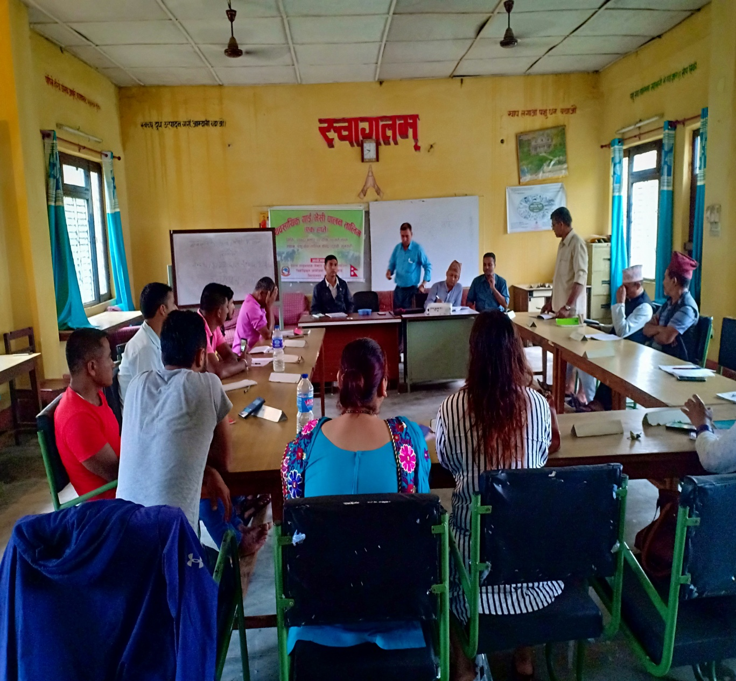
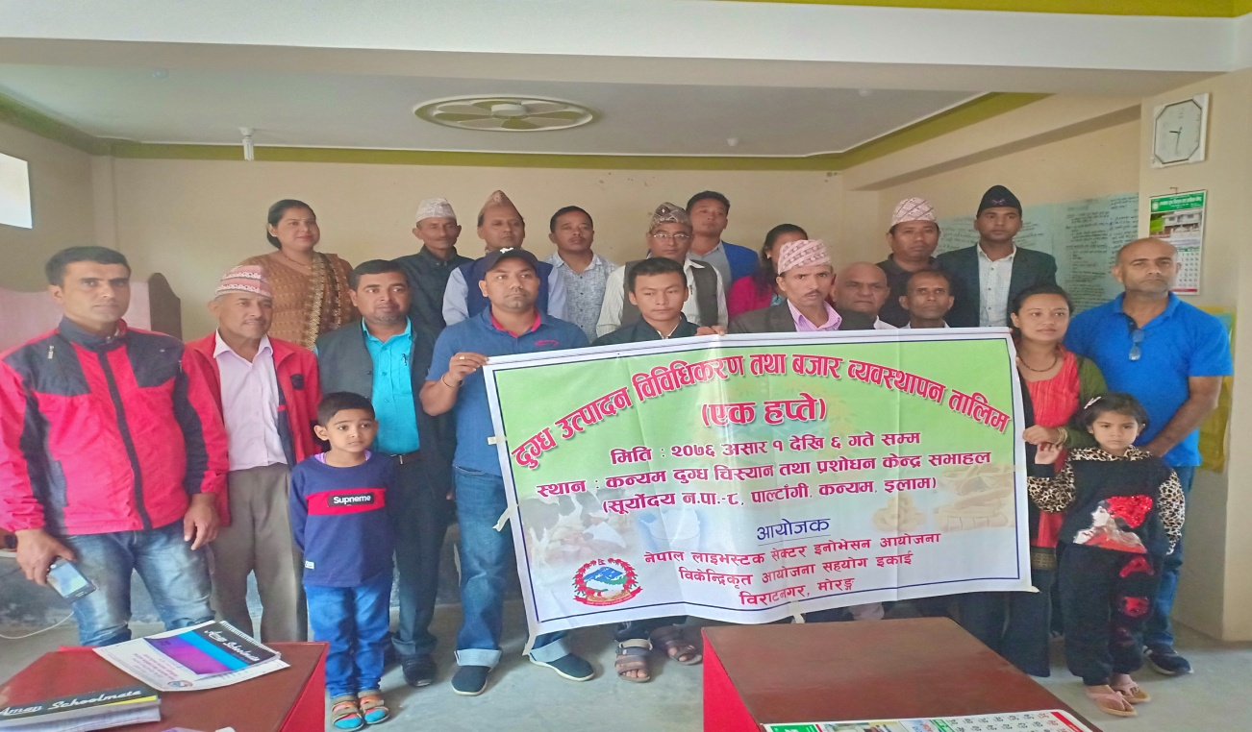

नेपाल व्यवसायीक बाख्रापालक महासंघ मार्फत समुह, सहकारी गठन तथा परिचालन-24 वटा ।

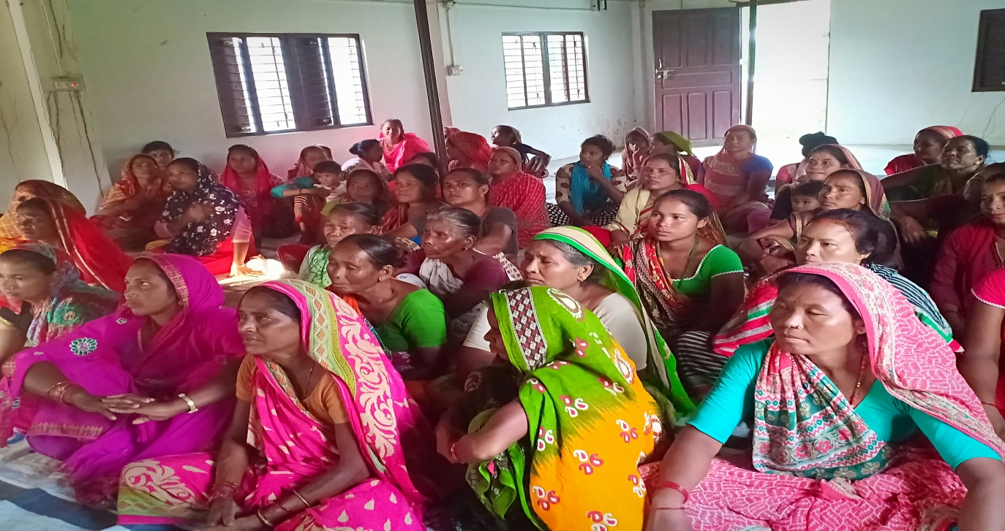
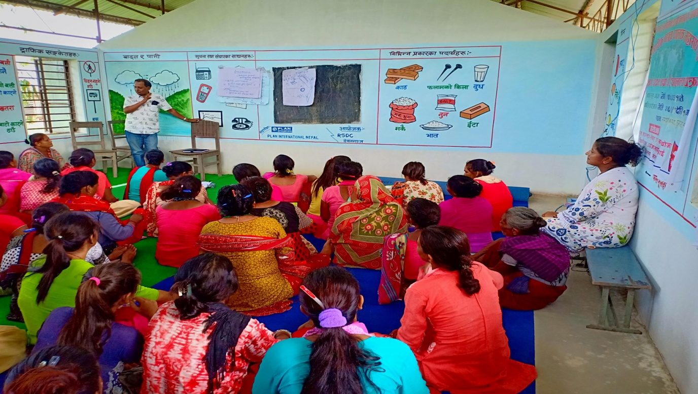
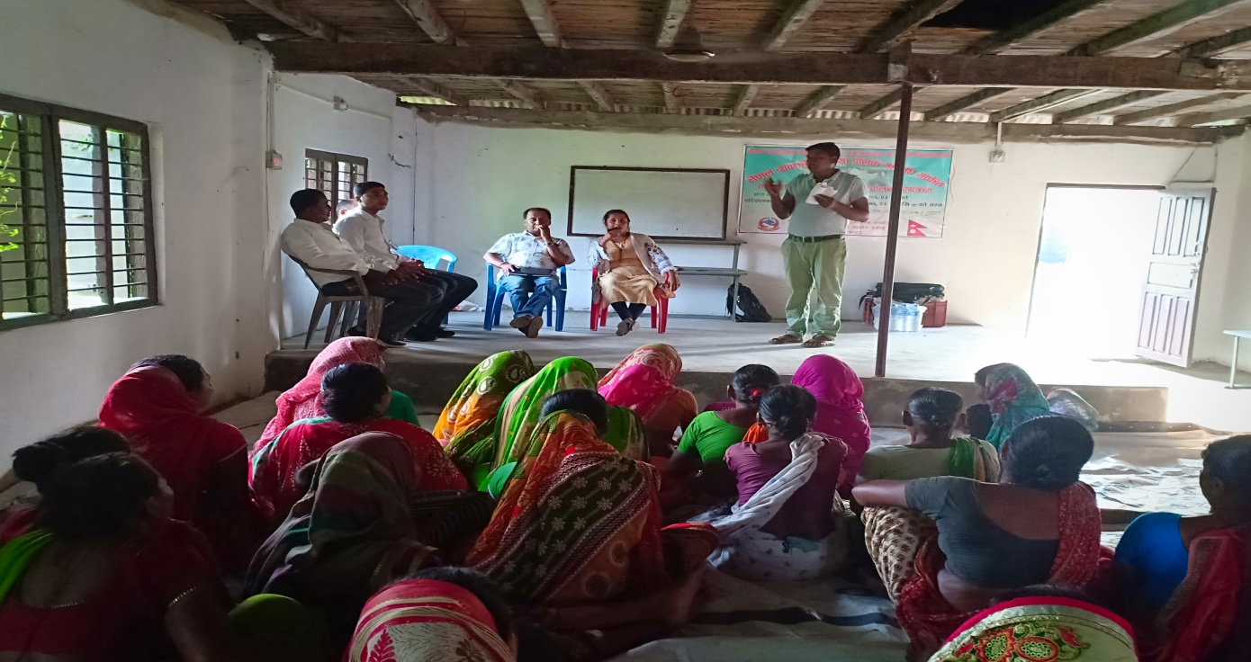
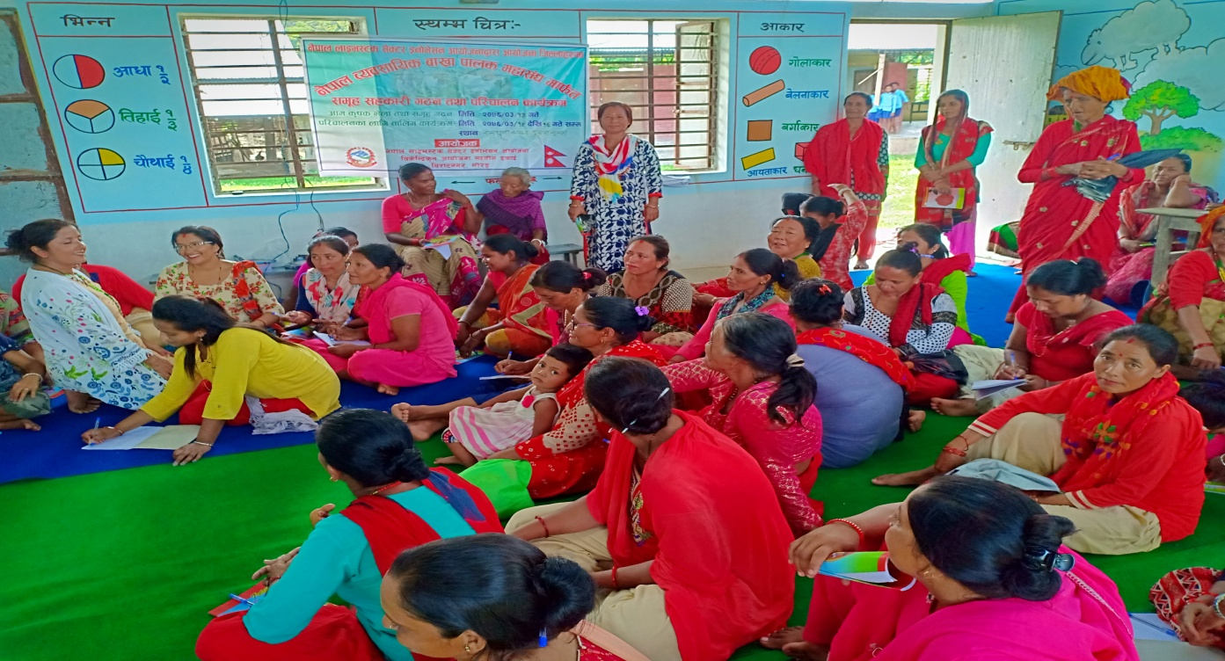

केन्द्रीय दुग्ध उत्पादक सहकारी संघ लि. मार्फत समुह, सहकारी गठन तथा परिचालन- ६
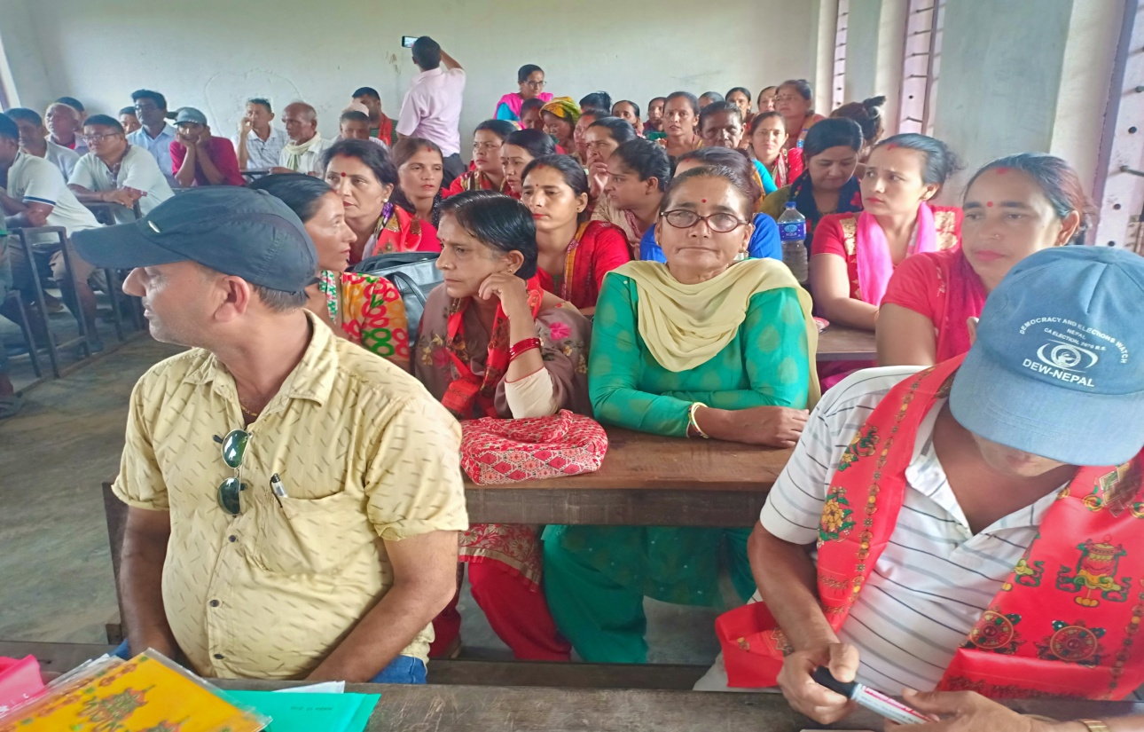
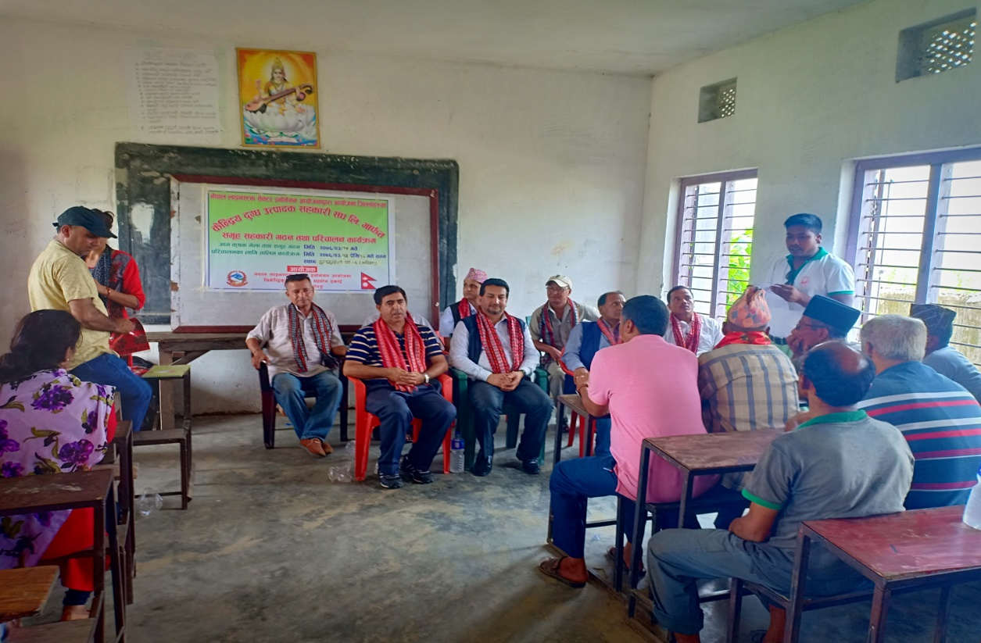

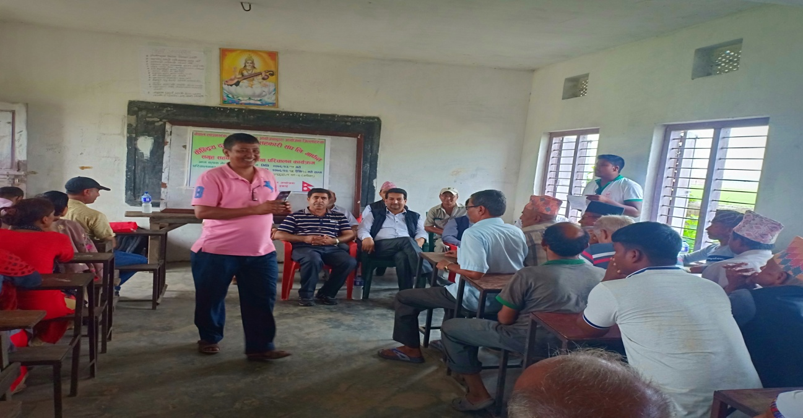
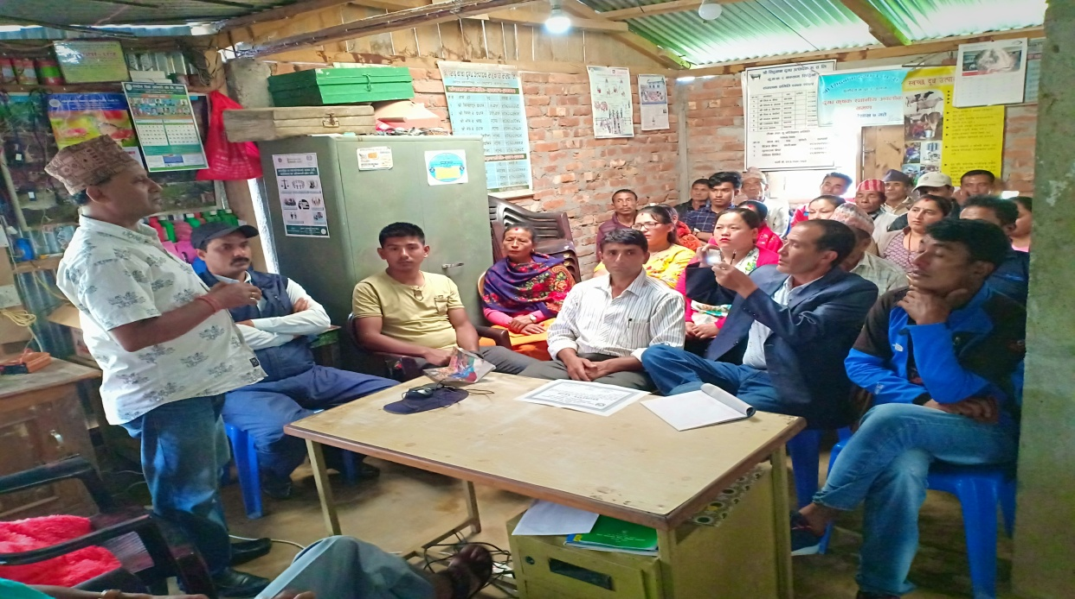

कन्ट्रयाक्ट फार्मिङ्ग 125 हेक्टर
घाँसको नाम | जात | लगाइएको क्षेत्रफल | उत्पादन
जै | केन्ट, स्वान | 57 हेक्टर | 153 मे.टन
वर्षिम | मेस्कावी | 1 हेक्टर | 500 के.जी.
सुडान |  | 30 | उत्पादन हुन वाँकी
टियोसेन्टी |  | 37

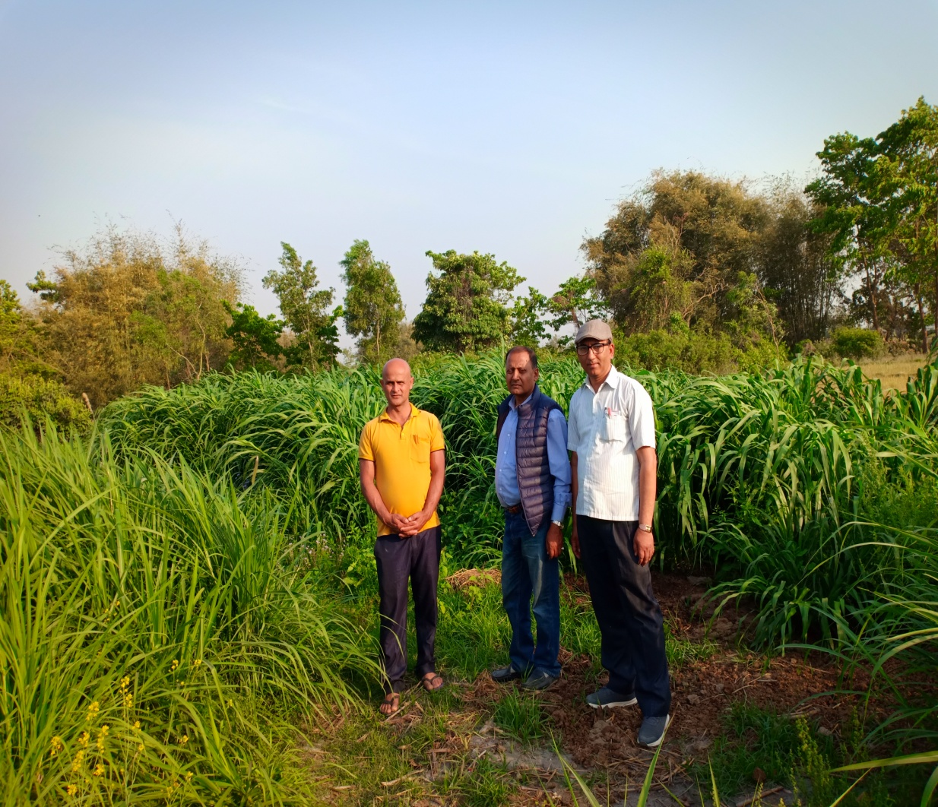
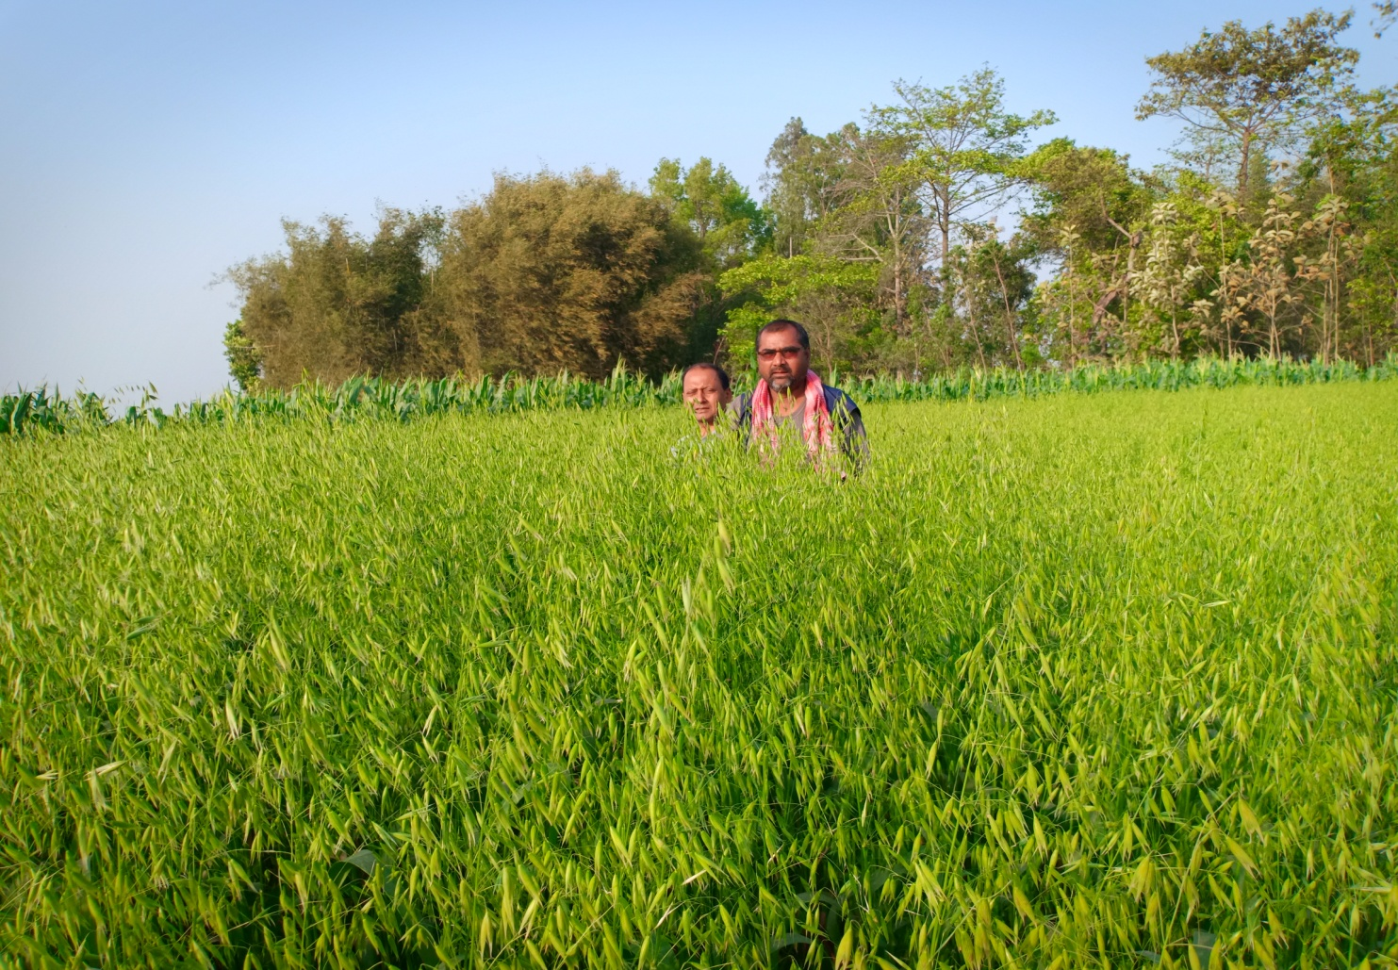

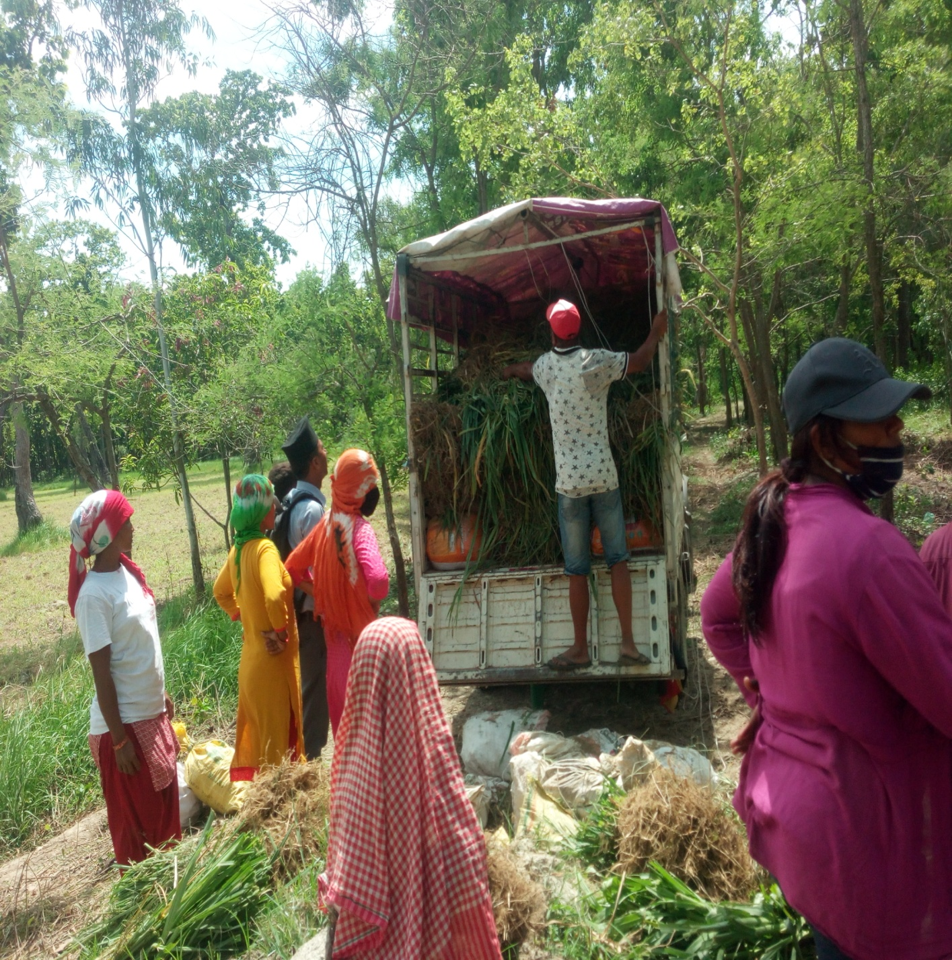

माननीय मुख्य मन्त्रीशेरधन राई ज्यूको प्रमुख आतिथ्यतामा संचालित अभिमुखिकरण गोष्ठि
